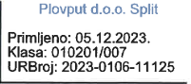
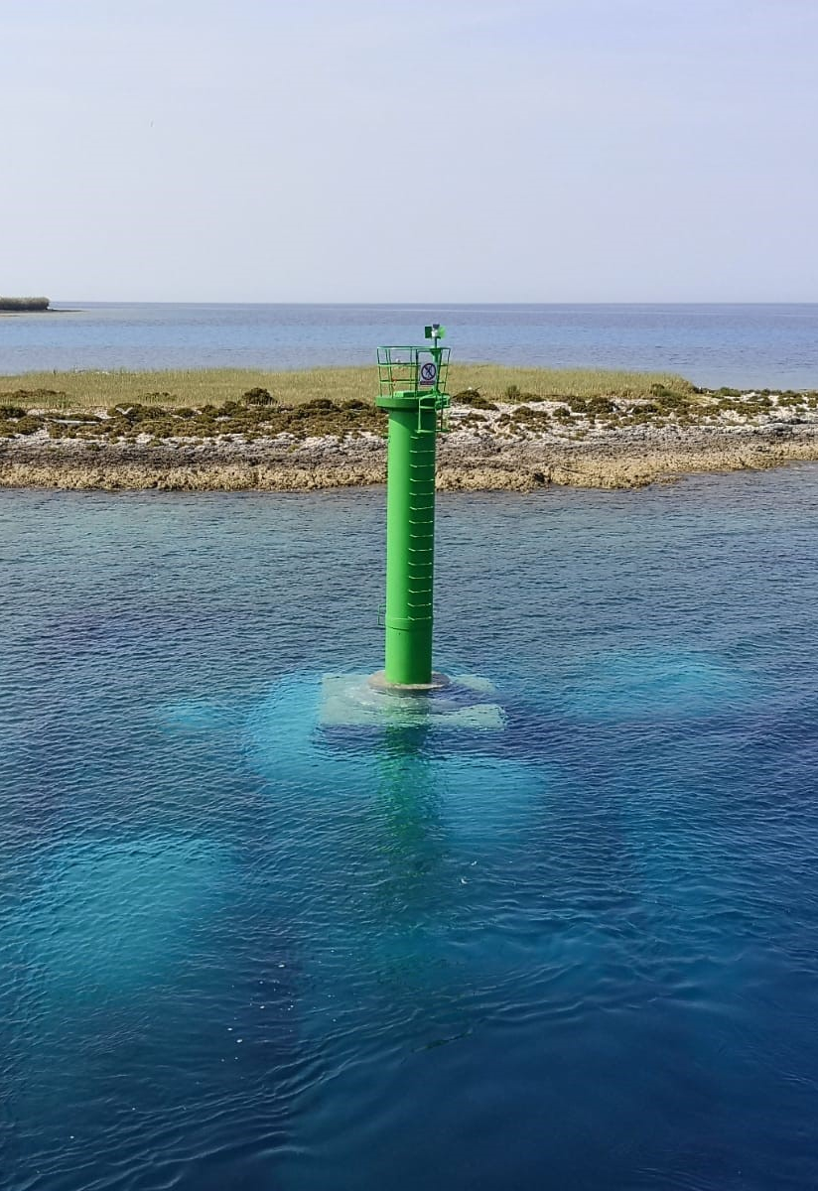
STRATEGIJA RAZVOJA POSLOVANJA
2024. g. do 2026. g.
SADRŽAJ
1. UVOD 4
MISIJA 4
VIZIJA 5
PRAVNI OKVIR 5
DRUŠTVENO ODGOVORNO POSLOVANJE 6
ORGANIZACIJSKI OKVIR 6
PLAN LJUDSKIH POTENCIJALA PO ORGANIZACIJSKIM JEDINICAMA 7
2. SWOT ANALIZA 8
3. POMORSKI PLOVNI PUTOVI 11
PROJEKT PRODUBLJENJA I PROŠIRENJA PLOVNOG KORIDORA PUNTARSKA DRAGA 12
MURTERSKI TJESNAC - OZNAČAVANJE PLOVNOG PUTA 13
PAKLENI KANAL - OZNAČAVANJE PLOVNOG PUTA U SREDIŠNJEM DIJELU KANALA PREMA LUCI HVAR I POSTAVLJANJE OZNAKA OGRANIČENJA BRZINE 14
PRIVLAČKI GAZ – PROŠIRENJE I PRODUBLJENJE PLOVNOG KANALA 14
PLOVNI PUT NA PRILAZU LUCI NIN 16
MALI LOŠINJ, ZALJEV - PROLAZ PRIVLAKA 17
4. USKLAĐENOST AKTIVNOSTI PLOVPUTA S IALA PREPORUKAMA 18
5. OBJEKTI POMORSKE SIGNALIZACIJE 19
IZGRADNJA/POSTAVLJANJE/ZAMJENA/REKONSTRUKCIJA OBJEKATA POMORSKE SIGNALIZACIJE 19
SANACIJA I KONZERVACIJA ZGRADA POMORSKIH SVJETIONIKA 20
POMORSKA SIGNALIZACIJA 22
SUSTAV DALJINSKOG NADZORA OBJEKATA POMORSKE SIGNALIZACIJE 24
6. POMORSKA RADIJSKA SLUŽBA 27
VHF SUSTAV 28
DSC SUSTAV 29
NAVTEX SUSTAV 30
VPN MREŽA PLOVPUTA 30
SUSTAV MIKROVALNIH I UHF VEZA 32
7. UKLANJANJE PODRTINA I POTONULIH STVARI 33
8. IZGRADNJA RADNIH PLOVILA DRUŠTVA 34
9. SUVREMENE TEHNOLOGIJE, RAZVOJ I PROIZVODNJA NOVIH VLASTITIH PROIZVODA 36
PLUTAČA PLOVPUT 36
IMPLEMENTACIJA NOVIH TEHNOLOGIJA U RAZVOJ I PROIZVODNJU 38
RAZVOJ NOVE KONSTRUKCIJE (KULE) OBJEKTA SIGURNOSTI PLOVIDBE OD ALUMINIJSKE LEGURE 39
AUTONOMNA PLOVILA - MARITIME AUTONOMOUS SURFACE SHIPS (MASS) 40
10. REDOVNO ODRŽAVANJE OBJEKATA, SREDSTAVA I OPREME 41
ODRŽAVANJE OBJEKATA I INFRASTRUKTURE U FUNKCIJI SIGURNOSTI PLOVIDBE 41
REMONTI I RADOVI ODRŽAVANJA PLOVILA 42
ODRŽAVANJE INFRASTRUKTURE POSLOVNE INFORMATIKE 43
11. OBNOVA VOZNOG PARKA 45
12. RADOVI NA UREĐENJU OPERATIVNOG PLATOA, PRISTUPNE CESTE I PRODUŽENJA PRIVEZNE OBALE SEKTORA ZA IZGRADNJU I ODRŽAVANJE 45
13. GOSPODARSKO KORIŠTENJE ZGRADA SVJETIONIKA 46
14. POSLOVNA INFORMATIKA–INFORMACIJSKI SUSTAVI 47
15. EU FONDOVI 48
NABAVA/GRADNJA RADNIH BRODOVA I BRZIH BRODICA 48
SUSTAV DALJINSKOG NADZORA I UPRAVLJANJA OBJEKTIMA POMORSKE SIGNALIZACIJE 49
BESPILOTNA RONILICA ROV (ROV-REMOTELY OPERATED VEHICLE) 49
NABAVA KOMPLETA ZAŠTITNIH BRANA 50
PODRŠKA IMPLEMENTACIJI NIS DIREKTIVE I NACIONALNIH STRATEGIJA KIBERNETIČKE SIGURNOSTI U POMORSTVU – CYSCROMS 50
16. ZAŠTITA NA RADU, EKOLOGIJA I ZAŠTITA MORA I MORSKOG OKOLIŠA 51
RAD NA SIGURAN NAČIN 51
RAD NA VISINI 51
ODRŽAVANJE PLUTAČA – RAZVOJ SUSTAVA ZA SIGURAN RAD 51
ZBRINJAVANJE OTPADA I USPOSTAVA SUSTAVA ZA GOSPODARENJE OTPADOM 52
TEHNIČKA ZAŠTITA POMORSKIH SVJETIONIKA 53
SUSTAVI ZA DOJAVU I GAŠENJE POŽARA 53
17. SVEUKUPNO PLANIRANA FINANCIJSKA SREDSTVA 54
18. IZVORI FINANCIRANJA PROJEKATA 55
VLASTITA SREDSTVA PLOVPUTA 55
DRŽAVNI PRORAČUN REPUBLIKE HRVATSKE 56
PRORAČUN JEDINICA LOKALNE I PODRUČNE (REGIONALNE) SAMOUPRAVE 56
KREDIT POSLOVNIH BANAKA 56
19. PRAĆENJE REALIZACIJE I IZVJEŠTAVANJE 56

UVOD

Strategiju razvoja Plovputa donosi Direktor Društva, uz prethodnu suglasnost Nadzornog odbora Društva, a sve temeljem Upute za izradu i dostavu planova i izvještaja o poslovanju trgovačkih društava i pravih osoba koji čine državnu imovinu te važećih zakonskih procesa.
Strategija razvoja izrađuje se za razdoblje od 2024. g. do 2026. g. i povezana je s financijskim planom Društva. Strategija razvoja u pravilu je usklađena s Strategijom pomorskog razvitka i integralne pomorske politike Republike Hrvatske. Istom su definirani opći i posebni ciljevi Društva, načini na koji će se ciljevi ostvariti te izvori njihovog financiranja. Prije definiranja ciljeva provedena je SWOT analiza kojom su utvrđene prednosti i nedostaci Društva u užem i širem okruženju u kojem Društvo posluje.
Strategija razvoja predstavlja osnovni strateški dokument kojim su postavljeni dugoročni ciljevi Društva te s kojom se usklađuju srednjoročni Plan kapitalnih investicija financiranih iz sredstava Državnog proračuna Republike Hrvatske te godišnji Plan poslovanja i plan ulaganja u osnovna sredstva.
Opći ciljevi koje Društvo namjerava realizirati u narednom razdoblju uključuju:
- modernizacija flote plovila;
- unaprjeđenje razine sigurnosti plovidbe na moru ulaganjem u izgradnju i održavanje plovnih putova;
- unaprjeđenje razine sigurnosti plovidbe na moru ulaganjem u modernizaciju pomorske radijske službe;
- donošenje novog Zakona o Plovputu kojim će se uskladiti poslovanje Društva sa izmijenjenim zakonskim propisima kao i definirati način upravljanja svjetionicima i modalitet njihovog gospodarskog korištenja;
- digitalizacija poslovnih procesa te rasterećenje radnika Društva od administrativnih radnih zadataka.

*Preračunavanje kuna u eure izvršeno je po fiksnom tečaju konverzije (1,00 EUR = 7,53450 HRK),
a svi iznosi iskazani su bez PDV-a.

MISIJA

Pružanje najkvalitetnije usluge iz područja:
•održavanja i uređenja plovnih putova u unutarnjim morskim vodama i teritorijalnom moru Republike Hrvatske;
•postavljanja objekata sigurnosti plovidbe na plovnim putovima u unutarnjim morskim vodama i teritorijalnom moru Republike Hrvatske i osiguranja njihovoga pravilnog rada;
•obavljanja poslova radijske službe na pomorskim plovnim putovima Republike Hrvatske;
•obavljanja istraživanja i projektiranja radi obavljanja poslova iz vlastite djelatnosti;
•uklanjanje podrtina i potonulih stvari u skladu s odredbama posebnih propisa u pomorstvu.
Sve navedeno provodi se kako bi se osigurala najveća razina sigurnosti plovidbe, a Republika Hrvatska bila prepoznata kao važan čimbenik u očuvanju i održanju razine sigurnosti plovidbe, zaštiti okoliša i očuvanja ljudskih života i imovine na moru.

VIZIJA

Konstantna modernizacija sustava sigurnosti plovidbe (objekti pomorske signalizacije, sustavi u funkciji pomorske radijske službe, tehnički sustavi za nadzor ispravnosti rada objekata sigurnosti plovidbe, radni brodovi, brze brodice, alati i oprema za proizvodnju i održavanje i dr.) te prepoznatljivost Društva kao lidera u ovom dijelu Mediterana u području sigurnosti plovidbe na moru, kroz postupno jačanje komercijalnog dijela u okviru temeljnih djelatnosti Društva radi održanja najvišeg stupnja razine sigurnosti plovidbe.

PRAVNI OKVIR

ZAKONI PO KOJIMA DRUŠTVO POSLUJE:
•Zakon o Plovputu, Split (NN 73/97);
•Pomorski zakonik (NN 181/04……17/19);
•Zakon o upravljanju državnom imovinom (NN 52/18);
•Zakon o sustavu unutarnjih kontrola u javnom sektoru (NN 78/15 i 102/19);
•Zakon o javnoj nabavi (NN 120/16 i 114/22);
•Zakon o pomorskom dobru i morskim lukama (NN 83/23);
•Zakon o pravu na pristup informacijama (NN 25/13, … i 69/22);
•Zakon o provedbi Opće uredbe o zaštiti podataka (NN 42/18);
•Zakon o trgovačkim društvima (NN 111/93, … i 118/23);
•Kodeks korporativnog upravljanja trgovačkim društvima u kojima RH ima dionice ili udjele (NN 132/17);
•Ostali zakoni i podzakonski akti koji se odnose na društva u državnom vlasništvu;
- Statut;
- Pravilnik o radu;
- Kolektivni ugovor Plovputa d.o.o.;
- Niz internih akata objedinjenih u Registru akata Društva;
- Pravilnik o sustavu obilježavanja plovnih putova i objektima sigurnosti plovidbe (NN 39/20);
- Pravilnik o sigurnosti pomorske plovidbe u unutarnjim morskim vodama i teritorijalnom moru Republike Hrvatske te načinu i uvjetima obavljanja nadzora i upravljanja pomorskim prometom
(NN 79/13, 140/14 i 57/15);
- Zakon o gradnji (NN 153/13, … i 125/19) i pravilnici proizašli iz Zakona o gradnji;
- Zakon o prostornom uređenju (NN 153/13, … i 67/23) i pravilnici proizašli iz Zakona o prostornom uređenju.
IZMJENE ZAKONA KOJE SE OČEKUJU U PERIODU VAŽENJA STRATEGIJE, A KOJE ĆE U BITNOME UTJECATI NA POSLOVANJE DRUŠTVA:
•Zakon o Plovputu;
•Zakon o trgovačkim društvima u državnom vlasništvu.
U odnosu na predstojeće promjene zakonodavnog okvira, važno je istaknuti kako postoje određeni rizici koji bi mogli utjecati na daljnje poslovanje Društva. Primjerice, u temeljnom kapitalu Društva svi objekti svjetionika uneseni su kao imovina Društva – ova situacija će se nakon donošenja Zakona o Plovputu morati ispraviti na način da se smanji temeljni kapital društva ili će se navedenim zakonom omogućiti pravo upravljanja objektima svjetionika.
U odnosu na zadnji tekst Zakona o trgovačkim društvima u državnom vlasništvu, evidentno je da će za Društvo nastupiti neke promijenjene okolnosti, ali se čeka završna verzija.

DRUŠTVENO ODGOVORNO POSLOVANJE
Društveno odgovorno poslovanje sve je više prepoznato kao krucijalni element za uspješnost tvrtki u poslovnom sektoru. Osim uspješnosti, tvrtke koje shvaćaju značaj društveno odgovornog poslovanja u pravilu su transparentnije, a odnos s krajnjim korisnicima njihovih usluga je bolji.
Na taj način tvrtke povećavaju svoj ugled, a poslovni rezultat, uključujući i financijsku dobit im je bolji. Plovput je tvrtka koja je prepoznala važnost svoje društvene odgovornosti, koju trajno provodi kroz sve segmente svog poslovanja, uključujući i ravnopravnost na radnom mjestu te zaštitu okoliša. U periodu ove Strategije Plovput namjerava provoditi programe društvene odgovornosti koji su prvenstveno orijentirani na zaštitu morskog okoliša (primjerice akcije čišćenja podmorja i sl.) jer su takvi programi usko vezani uz temeljnu djelatnost Društva.

ORGANIZACIJSKI OKVIR

U nastavku je prikazan organizacijski okvir društva, zajedno s planom ljudskih resursa po organizacijskim jedinicama, u vremenskom okviru obuhvata Strategije.
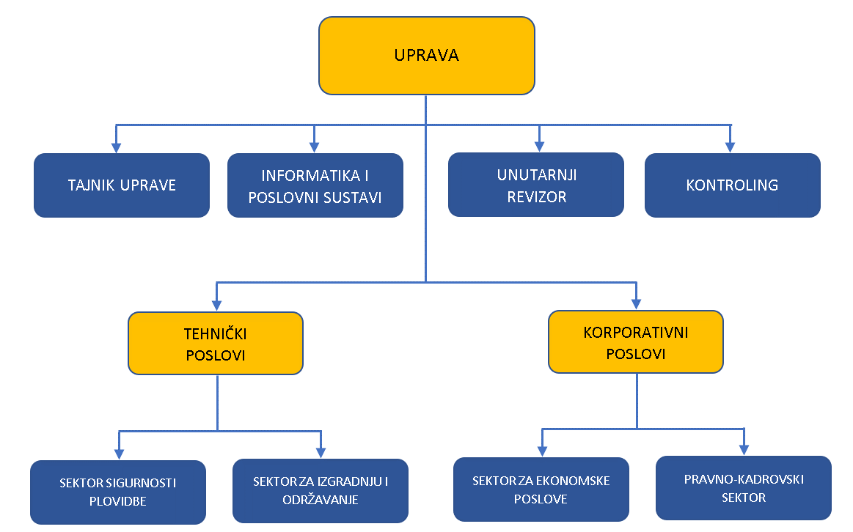
Slika 1. Organizacijski ustroj Društva

PLAN LJUDSKIH POTENCIJALA PO ORGANIZACIJSKIM JEDINICAMA

Kvalitetno upravljanje ljudskim potencijalima predstavlja preduvjet razvoju inovativnosti i uspješnosti poslovanja, te ostvarivanju visokih razvojnih ciljeva društva. Društvo je svjesno da su ljudi, njihov stalan razvoj i korištenje njihovih potencijala glavni nositelj poslovnog uspjeha.
Određen izazov u upravljanju ljudskim potencijalima predstavlja raznolika struktura zaposlenih radnika, odnosno radnici zaposleni u društvu su različitih struka, područja djelovanja, stupnjeva obrazovanja, a svi oni su potrebni kako bi se nesmetano odvijale temeljne djelatnosti društva. Izazov predstavlja i pronalaženje na tržištu rada i zadržavanje radne snage specifičnih zanimanja, te zanimanja koja trenutno na tržištu rada lako pronalaze druge i dobro plaćene poslove.

Tablica 1. Broj radnika po godinama
STVARNI BROJ RADNIKA U 2023. I PLAN LJUDSKIH RESURSA PO ORGANIZACIJSKIM JEDINICAMA ZA 2024., 2025. i 2026. GODINU
CENTAR ODGOVORNOSTI | RADNO MJESTO | STVARNI BROJ RADNIKA na 17.10.2023. | BROJ RADNIKA u 2024. | BROJ RADNIKA u 2025. | BROJ RADNIKA u 2026.
 | Uprava - Direktor | 1 | 1 | 1 | 1
 | Pomoćnik direktora | 1 | 1 | 1 | 1
 | Savjetnik direktora za razvoj | 1 | 1 | 1 | 1
 | Informatika i poslovni sustavi | 6 | 6 | 6 | 6
 | Odjel kontrolinga | 1 | 1 | 1 | 1
 | Unutarnji revizor | 1 | 1 | 1 | 1
 | Ostali radnici | 1 | 1 | 1 | 1
UPRAVA |  | 12 | 12 | 12 | 12
Sektor sigurnosti plovidbe | Direktor Sektora | 1 | 1 | 1 | 1
 | Nautički poslovi | 2 | 2 | 2 | 2
 | Rukovoditelj Plovnog područja | 7 | 7 | 7 | 6
 | Tehničar/suradnik za poslove PP | 7 | 7 | 7 | 7
 | Voditelj brodice | 9 | 9 | 9 | 9
 | Mornar-motorista | 8 | 8 | 8 | 8
 | Svjetioničar | 24 | 21 | 18 | 18
 | Signalna postaja Jadrija | 5 | 5 | 5 | 5
 | Radio-elektrotehnički poslovi | 3 | 3 | 3 | 2
 | Voditelj Obalne radijske postaje | 3 | 3 | 3 | 3
 | Operator pomorskih komunikacija | 28 | 28 | 28 | 27
 | Operator pomorskih komunikacija-pripravnik | 1 | 1 | 1 | 1
 | Hidro-građevinski poslovi | 2 | 2 | 2 | 2
 | Brodo-strojarski poslovi | 0 | 0 | 0 | 0
 | Konzultant za EU fondove | 1 | 1 | 1 | 1
 | Opći poslovi | 1 | 1 | 1 | 0
SEKTOR SIGURNOSTI PLOVIDBE |  | 102 | 99 | 96 | 92
Sektor za izgradnju i održavanje | Direktor Sektora | 1 | 1 | 1 | 1
 | Pomoćnik Direktora sektora | 1 | 1 | 1 | 1
 | Inženjer za izgradnju i održavanje | 2 | 1 | 1 | 1
 | Odjel za radio-elektrotehničke poslove | 8 | 8 | 8 | 8
 | Odjel za brodo-strojarske poslove | 12 | 11 | 11 | 11
 | Odjel za hidro-građevinske poslove | 14 | 14 | 13 | 13
 | Odjel za nautičke poslove | 45 | 45 | 45 | 44
 | Odsjek za opće poslove | 7 | 7 | 7 | 7
 | Upravitelj voznog parka | 2 | 2 | 2 | 2
 | Vozač | 1 | 1 | 1 | 1
 | Pričuva | 1 | 1 | 1 | 1
SEKTOR ZA IZGRADNJU I ODRŽAVANJE |  | 94 | 92 | 91 | 90
Sektor za ekonomske poslove | Direktor Sektora | 1 | 1 | 1 | 1
 | Pomoćnik Direktora sektora | 1 | 1 | 1 | 1
 | Odjel prodaje | 4 | 3 | 3 | 3
 | Odjel nabave i logistike | 11 | 10 | 9 | 8
 | Odjel financija | 11 | 9 | 9 | 9
 | Odjel računovodstva | 8 | 8 | 8 | 8
SEKTOR ZA EKONOMSKE POSLOVE |  | 36 | 32 | 31 | 30
Pravno-kadrovski sektor | Direktor Sektora | 1 | 1 | 1 | 1
 | Pravni savjetnik | 1 | 1 | 1 | 1
 | Odjel za pravne poslove | 4 | 4 | 3 | 3
 | Odjel za kadrovske poslove | 2 | 2 | 2 | 2
 | Odsjek za opće poslove | 10 | 10 | 10 | 9
 | Odjel zaštite na radu | 3 | 3 | 3 | 2
PRAVNO – KADROVSKI SEKTOR |  | 21 | 21 | 20 | 18
UKUPNO: |  | 265 | 256 | 250 | 242

U razdoblju obuhvaćenim ovim dokumentom izvršit će se analiza organizacijskog ustroja plovnih područja te broja, vrste i značaja objekata pomorske signalizacije u pojedinom plovnom području. Temeljem rezultata analize predvidjet će se niže organizacijske jedinice u pojedinim plovnim područjima, odnosno ispostave plovnog područja.

SWOT ANALIZA

Nakon prikupljanja podataka i analize stanja, napravljena je SWOT analiza kojom se kroz četiri čimbenika prikazalo unutrašnje snage/prednosti i slabosti/nedostaci te vanjske prilike/mogućnosti i prijetnje/opasnosti s kojima se Društvo suočava. U kontekstu vremena, snage i slabosti predstavljaju sadašnjost temeljenu na prošlosti, dok prilike i prijetnje predstavljaju budućnost temeljenu na prošlosti i sadašnjosti.

Tablica 2. SWOT analiza
SWOT ANALIZA
SNAGE / PREDNOSTI | SLABOSTI / NEDOSTACI
- Temeljna djelatnost Plovputa definirana Pomorskim zakonikom i Zakonom o Plovputu, Split;  - Profesionalni i funkcionalni ustroj organizacijskih jedinica duž čitavog Jadrana;  - Obavljanje temeljne djelatnosti i drugih poslova na zakonit, profesionalan i društveno odgovoran način;  - Iskustvo i znanje u obavljanju poslova, s naglaskom na poslove izgradnje i održavanja objekata pomorske signalizacije, pripadajućih uređaja i opreme, izvođenja građevinskih radova na obali i pod morem te postavljanja i održavanja pomorskih radijskih sustava;  - Sposobnost organiziranja brzih intervencija u slučaju kvara na uređajima i opremi objekata sigurnosti plovidbe;  - Korištenje naprednih tehnologija u pomorskoj signalizaciji i pomorskoj radijskoj službi;  - Dobra suradnja s: Ministarstvom mora, prometa i infrastrukture - Lučkim kapetanijama, Središnjicom za traganje i spašavanje, VTS službom, Ministarstvom unutarnjih poslova - Pomorskom policijom, Ministarstvom obrane - Hrvatskom ratnom mornaricom, DHMZ-om, Hrvatskim hidrografskim institutom, te akademskom zajednicom;  - Financijska stabilnost poslovanja tijekom posljednjih godina;  - Podmirivanje obveza Društva u zakonskim i ugovorenim rokovima plaćanja;  - Naplata potraživanja u veoma visokom postotku;  - Sustav unutarnje revizije i kontrole. | - Velika prosječna starost plovila Društva;  - Problem u pronalasku adekvatne radne snage;  - Velik broj različitih predmeta nabave i dobavljača;  - Nezavidan položaj prilikom javljanja na javne natječaje za isporuku i postavljanje objekata sigurnosti plovidbe;  - Oprema različitih proizvođača ugrađena na objekte sigurnosti plovidbe;  - Nedovoljan broj objekata sigurnosti plovidbe obuhvaćen daljinskim nadzorom.
PRILIKE / MOGUĆNOSTI | PRIJETNJE / OPASNOSTI
- Povećanje broja objekata pomorske signalizacije koje će Plovput graditi i/ili postavljati zbog provedbe „Strategije razvoja nautičkog turizma RH“, te „Strategije pomorskog razvitka i integralne pomorske politike Republike Hrvatske“, kao i drugih strateških dokumenata i pravilnika;  - Korištenje naprednih tehnologija na objektima sigurnosti plovidbe u svrhu smanjenja prekida bdijenja na frekvencijama sigurnosti plovidbe i pogašenja svjetala na objektima pomorske signalizacije;  - Postavljanje i održavanje pomorskih radijskih sustava za ostale korisnike (MAPI…);  - Korištenje novih informacijskih tehnologija s ciljem: povećanja učinkovitosti obavljanja poslovnih procesa i procesa koji su u funkciji sigurnosti plovidbe, smanjenja troškova poslovanja te pružanja podrške u upravljanju;  - Korištenje ostalih izvora financiranja kapitalnih projekata kao što su krediti poslovnih banaka, Državni proračun Republike Hrvatske, proračuni lokalnih samouprava i EU fondovi;  - Reguliranje imovinskopravnog statusa svjetionika te načina upravljanja i korištenja istih od strane Društva i trećih osoba sukladno novom Zakonu o pomorskom dobru i morskim lukama i zakonu o Plovputu, čije se donošenje očekuje;  - Konstantna edukacija radnika kojom se postiže veća profesionalnost i efikasnost u obavljanju radnih zadataka. | - Neriješeni imovinskopravni odnosi u svezi nekretnina Društva kao posljedica prelaska iz društvenog u privatno vlasništvo te novoga Zakona o pomorskom dobru i morskim lukama, zbog čega je moguće smanjenje temeljnog kapitala Društva;  - Smanjenje prihoda Društva kao odraz recesije u gospodarstvu, posebno na svjetskom pomorskom tržištu;  - Promjena zakona i propisa vezanih za poslovanje Društva;  - Neusklađena promjena zakona i propisa vezanih za javne ovlasti u odnosu na poslovanje Društva;  - Izloženost informacijskog sustava raznim vrstama prijetnji koje mogu imati za posljedicu uništavanje, otkrivanje, neovlaštene izmjene, nedostupnost i gubitak informacija;  - Energetska kriza u svijetu.

POMORSKI PLOVNI PUTOVI

Plovni put jest morski pojas dovoljno dubok i širok za sigurnu plovidbu plovnog objekta. Plovni putovi izvan lučkih područja, kako su utvrđena posebnim propisom, uređuju se i održavaju u skladu s Programom uređenja i održavanja plovnih putova koji donosi ministar za razdoblje od dvije godine na prijedlog trgovačkog društva Plovput d.o.o., sukladno Strategiji pomorskog razvitka i integralne pomorske politike Republike Hrvatske.

Program uređenja i održavanja plovnih putova temelji se na procjeni rizika za sigurnost plovidbe, ljudske živote i imovinu na moru kako je izrađena u dokumentima Prometno-plovidbena studija plovnih područja Primorsko-goranske županije, Ličko-senjske županije, Zadarske županije i Šibensko-kninske županije, Prometno-plovidbena studija plovnih područja Splitsko-dalmatinske županije i Dubrovačko-neretvanske županije, Prometno-plovidbena studija konsolidacije sustava obveznog javljanja brodova i uspostave zajedničkog jadranskog VTS sustava, te Nacionalni plan obalnog linijskog pomorskog prometa izrađivača Pomorskog fakulteta u Rijeci i Naručitelja Ministarstva mora, prometa i infrastrukture, a koji čine sastavni dio Programa. U izradi navedenih dokumenata primijenjena je standardizirana kvantitativna metoda procjene rizika od sudara i nasukavanja plovila na plovnim putovima visoke gustoće uporabom modela IALA Waterways Risk Assessment Program (IWRAP Mk II), koji omogućava razvijanje scenarija pomorskih nesreća uslijed promjene u volumenu i gustoći prometa kao i vrstama i dimenzijama plovila.

Provedena je analiza s ciljem utvrđivanja potrebe za produbljenjem (jaružanjem) i proširenjem plovidbenih putova kojim prolaze brodovi u obalnom linijskom pomorskom prometu. U analizu nisu uključeni neposredni prilazi lukama i privezištima koji su u nadležnosti lučkih uprava. Rezultatima analize nije utvrđen niti jedan dio plovidbenog puta za koji bi bilo opravdano provesti produbljenje ili proširenje s ciljem unaprjeđenja razine sigurnosti plovidbe, a da nije moguće povećati razinu sigurnosti plovidbe drugim, lakše provedivim mjerama.

Tablica 3. Uređenje i održavanje plovnih putova
OPĆI CILJ: UNAPRJEĐENJE RAZINE SIGURNOSTI PLOVIDBE NA MORU
POSEBNI CILJ: OZNAČAVANJE PLOVNIH PUTOVA
Način  ostvarenja  ciljeva | Pokazatelj  rezultata  ostvarenja  ciljeva | Definicija | Mjerna  vrijednost | Početna  vrijednost | Izvor  financiranja | Ciljana  vrijednost
*Označavanje plovnih putova | Broj označenih plovnih putova | Označavanjem plovnog puta povećat će se  razina sigurnosti  plovidbe | Broj označenih plovnih putova | 7∗  (2023.) | Plovput | 10  (2024.)  11∗∗  (2025.)  12  (2026.)
Napomena: ∗ podaci se odnose na plovne putove koji imaju označene lateralne granice plovnog puta
∗∗ uključen je i plovni put Privlački gaz. Početna vrijednost uzeta je na dan 17. listopada 2023. g.

PROJEKT PRODUBLJENJA I PROŠIRENJA PLOVNOG KORIDORA PUNTARSKA DRAGA

Puntarska draga je prostrana, plitka uvala u sjeveroistočnom dijelu Krčkog zaljeva. Pristupačna je samo za plovila gaza do 2,50 m, u koju se uplovljava prilaznim kanalom dužine od oko 900 m. U istočnom dijelu Puntarske drage, sjeverno od luke Punat, izgrađena je marina s oko tisuću vezova. Dobra zaštićenost marine i luke Punat, te pogodnost njihove lokacije na razmeđi Kvarnera i Kvarnerića, uvjetuje izuzetnu frekventnost raznoraznih plovila, pri čemu za vrijeme turističke sezone dolazi do zagušenja kanala. Realizacijom ovoga projekta proširuje se i produbljuje postojeći plovni koridor i izgrađuju se novi objekti pomorske signalizacije. S novim dimenzijama plovnog koridora kanala postiže se ne samo veća protočnost i mogućnost dolaska u luku, marinu i brodogradilište Punat plovila gaza od 3,50 m, već i dvosmjerna plovidba kanalom, te brža cirkulacija tj. izmjena mase mora, dakle obnavljanje flore i faune u plitkoj i »zatvorenoj« uvali Puntarske drage. Realizacijom projekta osigurat će se prvenstveno sigurniji pomorski promet vezano za plovila nautičkog turizma, turističke brodice i ribarske brodice.
Za realizaciju I. faze radova procijenjena vrijednost iznosi cca 910.000,00 €, a ukupna procijenjena, vrijednost realizacije projekta proširenja i produbljenja plovnog koridora u kanalu Puntarska draga, iznosi cca 2.000.000,00 €.
Trgovačko društvo Plovput d.o.o. će preuzeti financijsku obvezu u procijenjenom iznosu od cca 50.000,00 €, što obuhvaća troškove za realizaciju sljedećih aktivnosti:
-Troškovi izvođenja radova izgradnje i postavljanja objekata pomorske signalizacije tijekom I. faze, te nakon puštanja pomorskog prometa „desnom stranom“, čime će se omogućiti II. faza radova u „lijevoj“ strani,
-Troškovi aktivnosti višekratnih batimetrijskih izmjera s izradom batimetrijskih snimaka,
-Troškovi izrade izvedbene tehničke dokumentacije sa troškovnikom radova I. faze, za provođenje postupka javne nabave i za izvođenje radova I. faze.

Preostalu procijenjenu financijsku obvezu od 860.000,00 € preuzeti MMPI, Općina Punat, Grad Krk i Marina Punat d.o.o. u sljedećim omjerima:
-Ministarstvo mora, prometa i infrastrukture – 45%,
-Općina Punat - 30%,
-Grad Krk - 15% ,
-Marina Punat - 10%.

PUNTARSKA DRAGA – PLANIRANA FINANCIJSKA SREDSTVA (PLOVPUT)

GODINA | PLANIRANA FINANCIJSKA SREDSTVA
2024. | 75.345,00 kn | 10.000,00 €
2025. | 150.690,00 kn | 20.000,00 €
2026. | 150.690,00 kn | 20.000,00 €
UKUPNO | 376.725,00 kn | 50.000,00 €

MURTERSKI TJESNAC - OZNAČAVANJE PLOVNOG PUTA

Na najužem dijelu tjesnaca širine 12 m nalazi se pokretni most koji je u periodu od 15.05. do 01.09. otvoren za plovidbu, svakog dana od 09.00 h do 09.30 h i od 17.00 h do 17.30 h, a u ostalim mjesecima je otvoren ponedjeljkom, srijedom i petkom od 09.00 h do 09.30 h. Kad je most otvoren, svjetlo na S kraju mosta mijenja boju u zelenu. U plovidbi tjesnacem iz NW do mosta nema teškoća, dok u uskom SE dijelu tjesnaca prevladavaju jake struje promjenljivog smjera. Murterski tjesnac nije označen objektima sigurnosti plovidbe, pa se plovidba odvija sukladno uputama za plovidbu navedenim u Peljarima (Peljar I, Jadransko more istočna obala i Peljar za male brodove II. dio) u izdanju Hrvatskog hidrografskog instituta iz Splita.
Poteškoće u plovidbi ovim tjesnacem nastaju kada prilikom otvaranja mosta plovila nastoje istovremeno proći iz oba smjera (SW – NE; NE – SW), te pritom dolazi do sudara, a nekad i do nasukavanja. Kako bi se isto u budućnosti izbjeglo potrebno je rubove plovnog koridora Murterskog tjesnaca, u duljini od 267 m, označiti objektima sigurnosti plovidbe (5 kom.), a na prilazu istome iz NW i SE na obalnom rubu postaviti stupove sa semaforskim svjetlima (2 kom.), kojima će se regulirati plovidba, odnosno dozvoliti plovidba najprije iz jednog, a potom iz drugog smjera u ovisnosti o smjeru struje.

MURTERSKI TJESNAC - PLANIRANA FINANCIJSKA SREDSTVA
Tablica 4. Murterski tjesnac - planirana financijska sredstva
GODINA | PLANIRANA FINANCIJSKA SREDSTVA
2024. | 941.812,50 kn | 125.000,00 €
2025. | 0,00 kn | 0,00 €
2026. | 0,00 kn | 0,00 €
UKUPNO | 941.812,50 kn | 125.000,00 €

PAKLENI KANAL - OZNAČAVANJE PLOVNOG PUTA U SREDIŠNJEM DIJELU KANALA PREMA LUCI HVAR I POSTAVLJANJE OZNAKA OGRANIČENJA BRZINE

Područje Paklenog kanala i područje neposredno ispred luke Hvar je područje izrazito visoke prometne opterećenosti tijekom ljetnog razdoblja. Strukturu prometa u najvećoj mjeri čine jahte, jedrilice, brodovi na jednodnevnim/višednevnim izletima, putnički brodovi i brodovi na redovnim linijama obalnog linijskog putničkog prometa. Područjem se kreću i daskaši te manja plovila koji učestalo plove između Hvara i Paklenih otoka.
Nerijetko, putnički brodovi koji dolaze u luku Hvar sidre u području Paklenog kanala, čime dodatno smanjuju raspoloživi prostor. Uz njih, zbog izuzetne atraktivnosti područja, ovim prolazom nerijetko prolaze i drugi putnički brodovi koji nemaju namjeru uploviti u luku Hvar.
U središnjem dijelu Paklenog kanala planira se svjetlećim plutačama označiti plovni put približno dug 1.700 m i širok 250 m, kako bi se plovidba brodova prema luci Hvar odvijala označenim plovnim putom. Također, planira se postaviti i oznake ograničenja brzine s obje strane najužeg dijela prolaza.

PAKLENI KANAL - PLANIRANA FINANCIJSKA SREDSTVA
Tablica 5. Pakleni kanal - planirana financijska sredstva
GODINA | PLANIRANA FINANCIJSKA SREDSTVA
2024. | 1.883.625,00 kn | 250.000,00 €
2025. | 0,00 kn | 0,00 €
2026. | 0,00 kn | 0,00 €
UKUPNO | 1.883.625,00 kn | 250.000,00 €

PRIVLAČKI GAZ – PROŠIRENJE I PRODUBLJENJE PLOVNOG KANALA

Privlački gaz je plitki pomorski prolaz između Privlačkog zatona i Ninskog zaljeva smješten između obala kopna i otoka Vira. Taj kanal je plovan samo za manje brodice budući je dubina prolaza na pojedinim mjestima manja od 0,5 m. Ograničenje u plovidbi predstavlja i visina mosta otok Vir - kopno iznad Privlačkog gaza koja iznosi 9 m od SRM-a. Prolaz je svojevremeno bio označen betonskim blokovima i drvenim motkama koje su u međuvremenu dotrajale.
Od 2007.g., temeljem inicijativa Lučke kapetanije Zadar, Zadarske županije, Općine Privlaka i ostalih općina na predmetnom području, su prema ministarstvu Mora, prometa i infrastrukture (Upravi za sigurnost plovidbe i zaštitu mora) aktualizirali predmetnu problematiku te se u narednim godinama, pod vodstvom Plovputa, izradila studija utjecaja na okoliš, idejni projekt i glavni projekt, temeljem kojih je ishođeno pozitivno rješenje o prihvatljivosti zahvata na okoliš, lokacijska i u konačnici, 2013. g. i građevinska dozvola. Sve aktivnosti su financirane dijelom iz Državnog proračuna RH, a dijelom iz vlastitih sredstava Plovputa.
Projektirani gabariti novog kanala Privlački gaz su: dužina kanala od cca 1740 m, širina kanala od 40,00 m (izuzev u prolazu između nosivih stupova mosta gdje iznosi 38,00 m), minimalna dubina kanala 3,00 m (računajući od hidrografske nule), te najniža visina mosta iznad kanala 9,0 m od
SRM –a. Nadalje, predviđeno je da se plovni koridor kanala označi svjetlećim oznakama koje bi se postavile u paru (lijeva i desna strana) na međusobnoj uzdužnoj udaljenosti od približno 150,00 m, tako da bi ih ukupno bilo 26 (13 x 2), a plovidba kanalom bi bila dvosmjerna.

Gradilište je 2015. g. otvoreno izvođenjem geodetskih radova iskolčenja i označavanja karakterističnih točaka, te je ubrzo nakon toga, uslijed neosiguravanja financijskih sredstava u Državnom proračunu RH privremeno zatvoreno, a plovidba kanalom je zabranjena odlukom Lučke kapetanije Zadar.

Sporazumom o koordinaciji i zajedničkom financiranju i realizaciji izvođenja radova proširenja i produbljenja plovnog kanala Privlački gaz, od prosinca 2018.g., Aneksom br. 1. Sporazuma od svibnja 2021. g., te Ugovorom o zajedničkom financiranju proširenja i produbljenja plovnog kanala Privlački gaz od prosinca 2021. g., sklopljenog između Plovputa, Ministarstva mora, prometa i infrastrukture, Zadarske županije, Općina Privlaka, Vir i Vrsi, te grada Nina, konačno je osigurano financiranje projekta.

Tijekom 2022.g. došlo je do povećanja procijenjene vrijednosti projekta slijedom dodatno naručenih i radova i usluga (snimljena „nulta“ batimetrija i obračun količina za iskop, iskop utvrđene dodatne količine, te hidrografski i geodetski nadzor) u ukupnom iznosu 306.412,64 Kn. Slijedom toga nova procijenjena ukupna vrijednost projekta je 17.792.176,81 Kn bez PDV-a, (2.361.427,67 Eur, 1 Eur/7,53450Kn)
Nadalje u listopadu 2023. g. je izrađena sveobuhvatna procjena konačne vrijednosti projekta koja je uključila i dodatne troškove prekopa koji će se trebati dodatno ugovoriti i izvršiti u 2024.g., a koji nisu bili ugovoreni ugovornim troškovnikom, a radi postizanja tražene minimalne dubine po cijeloj površini plovnog kanala, te je također uključila umanjenja troškova za usluge koje su bile ugovorene i naručene, a neće ih trebati izvršiti (najveći dio ugovorenog iznosa nadzora miniranja i manji dio ugovorenog iznosa Nadzora zaštite na radu). Nova konačna sveobuhvatna procjena vrijednosti projekta je 20.621.176,81Kn bez PDV-a, (2.736.900,50 Eur, 1 Eur/7,53450Kn).
Slijedom nove konačne procijenjene vrijednosti projekta daje se nova tablica razdiobe financiranja od strane svih partnera /sufinancijera, te je u tijeku ugovaranje Dodatka br. 1. Ugovoru o zajedničkom financiranju proširenja i produbljenja plovnog kanala Privlački gaz Broj: 1/1-2-3016/19-4133/ŽM iz prosinca 2021. g.

Tablica 6. Privlački gaz - udio financiranja
 | UDIO | PLANIRANA FINANCIJSKA SREDSTVA
- Plovput | 39,32 % | 8.108.246,72 kn | 1.076.149,27 €
- MMPI | 42,51 % | 8.766.062,26 kn | 1.163.456,40 €
- Zadarska županija | 11,37 % | 2.344.627,80 kn | 311.185,59 €
- Grad Nin | 1,70 % | 350.560,00 kn | 46.527,31 €
- Općina Privlaka | 1,70 % | 350.560,00 kn | 46.527,31 €
- Općina Vir | 1,70 % | 350.560,00 kn | 46.527,31 €
- Općina Vrsi | 1,70 % | 350.560,00 kn | 46.527,31 €
UKUPNO | 100,00 % | 20.621.176,81 kn | 2.736.900,50 €

Ukupni ostvareni troškovi Plovputa i svih partnera u 2022.g. BILI SU 6.528.925,89 Kn bez PDV-a, (866.537,38 €), te su na osnovi istog planirani troškovi Plovputa i svih partnera u 2023. g. u iznosu od 11.260.799,02 kn (1.494.564,87Eur), a u 2024. g. 5.081.122,13 kn (674.380,80 Eur).

PRIVLAČKI GAZ - PLANIRANA FINANCIJSKA SREDSTVA
Tablica 7. Privlački gaz - planirana financijska sredstva

GODINA | PLANIRANA FINANCIJSKA SREDSTVA
2024. | 2.109.660,00 kn | 280.000,00 €
2025. | 0,00 kn | 0,00 €
2026. | 0,00 kn | 0,00 €
UKUPNO | 2.109.660,00 kn | 280.000,00 €

PLOVNI PUT NA PRILAZU LUCI NIN

Naredne godine očekuje završetak radova produbljenja i proširenja plovnog puta Privlački gaz kojim se znatno skraćuje plovidba od Privlačkog zatona ka Ninskom zaljevu te prema Ljubačkom zaljevu. Također, Grad Nin je izradio projektnu dokumentaciju i ishodio potrebne dozvole za uklanjanje naplavnog sloja u luci Nin i započeo s radovima uklanjanja pa se stvaraju preduvjeti (dubina u luci Nin) za označavanje plovnog puta na prilazu luci Nin.
Plovni put bio bi približne dužine 700 m, a u najužem dijelu (ulaz u lučko područje) širina bi bila 20-ak m. Najmanja dubina u plovnom putu iznosila bi 2,1 m.
Nakon što Grad Nin završi s planiranim radovima uklanjanja naplavnog sloja u luci Nin i izradi batimetrijsku izmjeru morskog područja luke Nin, Plovput će naručiti novu izmjeru prilaza luci sukladno kojoj će se pristupiti formiranju i označavanju plovnog puta sa plutačama.
Također nakon formiranja i označavanja plovnog puta svake godine će tijekom travnja trebati vršiti kontrolu dubine plovnog puta i po potrebi uklanjati nanose pijeska radi postizanja propisane dubine.

PRILAZ LUCI NIN - PLANIRANA FINANCIJSKA SREDSTVA
Tablica 8. prilaz luci Nin - planirana financijska sredstva

GODINA | PLANIRANA FINANCIJSKA SREDSTVA
2024. | 640.432,50 kn | 85.000,00 €
2025. | 0,00 kn | 0,00 €
2026. | 376.725,00 kn | 50.000,00 €
UKUPNO | 1.017.157,50 kn | 135.000,00 €
∗ procjena troškova uklanjanja nanosa u plovnom putu

MALI LOŠINJ, ZALJEV - PROLAZ PRIVLAKA

Prolazom Privlaka iz zaljeva u Kvarnerić (Lošinjski kanal) mogu ploviti samo plovila do 2 m gaza. Prolaz je dugačak 70 m i širok 8 m, a visina mosta iznad prolaza je 2 m. Pokretni most preko prolaza otvara se svaki dan u 09.00 h i 18.00 h, te izvanredno uz posebno odobrenje.
Tijekom 2022. godine LI Mali Lošinj zaprimila je 5 prijava o nasukavanju brodica koje su plovile prolazom pa je radi utvrđivanja stanja dubina u prolazu Privlaka, Plovput 2023. godine naručio batimetrijsku izmjeru temeljem koje će se planirati daljnje aktivnosti.
Na obalnom zidu prolaza nalaze se daske (koje su dotrajale i većina ih nedostaje) radi zaštita plovila kod udara pa je potrebno nabaviti i ugraditi nove gumene odbojnike
MALI LOŠINJ, ZALJEV, PROLAZ PRIVLAKA - PLANIRANA FINANCIJSKA SREDSTVA
Tablica 9. Prolaz Privlaka - planirana financijska sredstva
GODINA | PLANIRANA FINANCIJSKA SREDSTVA
2024. | 391.794,00 kn | 52.000 €
2025. | 0,00 kn | 0,00 €
2026. | 0,00 kn | 0,00 €
UKUPNO | 391.794,00 kn | 52.000 €

POMORSKI PLOVNI PUTOVI - UKUPNO PLANIRANA FINANCIJSKA SREDSTVA

Tablica 10. Pomorski plovni putovi – ukupno planirana financijska sredstva

USKLAĐENOST AKTIVNOSTI PLOVPUTA S IALA PREPORUKAMA
Plovput je od 1959. godine, u ime Republike Hrvatske, „Nacionalni član“ IALA-e, a 2022. godine Plovput je prošao složen proces certifikacije, proširio članstvo, te postao „Industrijski član“ IALA-e. Ovim je Plovput d.o.o., od strane meritorne međunarodne organizacije, prepoznat kao tvrtka koja proizvodi, dizajnira, održava i razvija objekte i ostala pomagala sigurnosti plovidbe!
Daljnje aktivnosti podrazumijevaju nastavak praćenja i usklađivanja poslova iz domene sigurnosti plovidbe s IALA preporukama, te održavanje statusa Industrijskog člana IALA-e kao potvrde najviših standarda proizvoda i usluga Plovputa.
Članstvo Plovputa u IALA-i podrazumijeva plaćanje godišnje članarine za „Nacionalno članstvo“ u iznosu od 17.670 EUR, godišnje članarine za „Industrijsko članstvo“ u iznosu od 6.350 EUR. Za realizaciju navedenih aktivnosti, u idućem trogodišnjem razdoblju, planirano je utrošiti 550.000,00 kn, odnosno 72.997,54 €.
USKLAĐENOST AKTIVNOSTI PLOVPUTA S IALA PREPORUKAMA- PLANIRANA FINANCIJSKA SREDSTVA
Tablica 11. Usklađenost aktivnosti Plovputa s IALA preporukama– planirana financijska sredstva

GODINA | PLANIRANA FINANCIJSKA SREDSTVA
2024. | 188.362,50 kn | 25.000,00 €
2025. | 188.362,50 kn | 25.000,00 €
2026. | 188.362,50 kn | 25.000,00 €
UKUPNO | 565.087,50 kn | 75.000,00 €

OBJEKTI POMORSKE SIGNALIZACIJE

Sukladno Pomorskom zakoniku, na plovnim putovima Republike Hrvatske moraju se postavljati objekti za sigurnu plovidbu i osiguravati njihov ispravan rad. Poslove postavljanja objekata za sigurnu plovidbu (objekata pomorske signalizacije - OPS) i osiguranja njihovog ispravnog rada obavlja Plovput. S ciljem osiguranja što sigurnije plovidbe, u unutarnjim morskim vodama i teritorijalnom moru Republike Hrvatske u funkciji je ukupno 1226 objekta pomorske signalizacije koje održava Plovput, od čega je 798 objekata pomorske signalizacije vlasništvo Plovputa (Republike Hrvatske).

IZGRADNJA/POSTAVLJANJE/ZAMJENA/REKONSTRUKCIJA OBJEKATA POMORSKE SIGNALIZACIJE

Objekti pomorske signalizacije su objekti sigurnosti plovidbe izgrađeni na obali ili uz more ili morskom dnu, treptajući objekti postavljeni na moru, s namjerom da omoguće navigatoru određivanje pozicije i sigurnu plovidbu, obilježavaju granice kanala i/ili upozoravaju na opasnosti za plovidbu. Sastoje se u pravilu od nosive konstrukcije (stalni objekti) ili uzgonskog tijela (plutače i zglobno - elastične oznake) obojanih prema nautičkim karakteristikama, a mogu imati karakteristiku svjetla u skladu sa značajem, znak na vrhu, radarski reflektor, RACON, AIS AtoN ili signal za maglu.
Unatoč napretku elektroničkih sustava označavanja plovnih putova, tradicionalni vizualni objekti pomorske signalizacije (svjetionici, obalna svjetla, svjetleće oznake, signalne oznake, plutače, lučka svjetla, pokriveni smjerovi, sektorska i direkciona svjetla i dr.) će i ubuduće imati ključnu ulogu u označavanju prilaza lukama, lateralnih granica plovnih kanala, opasnosti na plovnom puti i sl. Ovakva vrsta objekata pomorske signalizacije će se i u narednom razdoblju graditi i postavljati na plovnim putovima RH.
Sukladno trogodišnjem planu Ministarstva mora, prometa i infrastrukture koji se izrađuje postupkom procjene pomorskog prometnog opterećenja i rizika za ljudske živote i imovinu na moru te okoliš, Plovput izgrađuje/postavlja ili vrši promjene značaja objekata sigurnosti plovidbe.

Tablica 12. Izgradnja/postavljanje/zamjena/rekonstrukcija objekata pomorske signalizacije
OPĆI CILJ: UNAPRJEĐENJE RAZINE SIGURNOSTI PLOVIDBE NA MORU
POSEBNI CILJ: IZGRADNJA / ZAMJENA / REKONSTRUKCIJA OBJEKATA POMORSKE SIGNALIZACIJE
Način  ostvarenja  ciljeva | Pokazatelj  rezultata  ostvarenja  ciljeva | Definicija | Mjerna  vrijednost | Početna  vrijednost | Izvor  financiranja | Ciljana  vrijednost
Izgradnja  (postavljanje) novih  objekata pomorske  signalizacije u  vlasništvu Plovputa | Broj novih  OPS-ova | Izgradnjom  (postavljanjem)  novih OPS-ova  povećati će se  razina sigurnosti  plovidbe na moru | Broj  objekata | 811  (2023.) | Plovput | 866∗ (2024.)  873 (2025.)  880 ∗∗ (2026.)
Zamjena, rekonstrukcija ili preinaka postojećih objekata pomorske  signalizacije u  vlasništvu Plovputa | Broj zamijenjenih  OPS-ova | Zamjenom, rekonstrukcijom ili preinakama  novih OPS-ova  povećati će se  razina sigurnosti  plovidbe na moru | Broj zamijenjenih  objekata | 29  (2023.) | Plovput | 40 (2024.)  50 (2025.)  60 (2026.)
∗ uključeni su objekti pomorske signalizacije na plovnim putovima Privlački gaz, Murterski tjesnac, prilaz luci Hvar i prilaz luci Nin
∗∗uključeni su objekti pomorske signalizacije u plovnom putu Puntarska draga (I. faza radova)
Napomena: S obzirom da se broj objekata povećava samo u slučaju izgradnje (postavljanja) novih objekata pomorske signalizacije, a ne i u slučaju zamjene, rekonstrukcije ili preinake postojećih objekata pomorske signalizacije, ciljane vrijednosti su uvjetno navedene. Početna vrijednost uzeta je na dan 17. listopada 2023., a početna vrijednost zamjena, rekonstrukcija ili preinaka postojećih OPS-ova referira se na vremensko razdoblje obuhvaćeno prethodnom strategijom razvoja.

IZGRADNJA/POSTAVLJANJE/ZAMJENA/REKONSTRUKCIJA OBJEKATA POMORSKE SIGNALIZACIJE - PLANIRANA FINANCIJSKA SREDSTVA
Tablica 13. Izgradnja/postavljanje/zamjena/rekonstrukcija objekata pomorske signalizacije – planirana financijska sredstva

GODINA | PLANIRANA FINANCIJSKA SREDSTVA
2024. | 1.299.701,25 kn | 172.500,00 €
2025. | 1.356.210,00 kn | 180.000,00 €
2026. | 1.205.520,00 kn | 160.000,00 €
UKUPNO | 3.861.431,25 kn | 512.500,00 €
∗ Nisu uključena financijska sredstva izgradnje/postavljanja objekata pomorske signalizacije koji su obuhvaćeni uređenjem plovnih putova

SANACIJA I KONZERVACIJA ZGRADA POMORSKIH SVJETIONIKA

S ciljem sprječavanja propadanja zgrada pomorskih svjetionika koji su zbog specifičnih lokacija na kojima su izgrađeni izloženi izrazito surovim atmosferskim uvjetima, strateški se planiraju izvršiti pripremne aktivnosti te radovi sanacije i konzervacije pomorskih svjetionika. Planirana dinamika u promatranom periodu je po jedan pomorski svjetionik godišnje. Odabir prioriteta vrši se sukladno stanju i hitnosti sanacije i konzervacije. Pripremne aktivnosti obuhvaćaju izradu projektne dokumentacije, ishođenje svih potrebnih potvrda i suglasnosti te provođenje postupka javne nabave za potrebne usluge i radove. Nakon potpisivanja potrebnih ugovora slijedi izvođenje radova sanacije i konzervacije pomorskih svjetionika.
Sanacija i konzervacija zgrada obuhvaća radove sanacije drvenih krovnih i međukrovnih konstrukcija, izmjene pokrova izrađenog od glinenog crijepa, izmjenu svih vanjskih zatvora (prozora, škura i vrata), te sanaciju kamenih zidova svjetionika čišćenjem i fugiranjem istih, a sve u skladu sa uvjetima nadležnih konzervatorskih odjela. Ovim zahvatima bi se sanirali dijelovi zgrade koji su najizloženiji atmosferskim uvjetima, čime se sprječava daljnje propadanje. Navedeni radovi ne obuhvaćaju radove na interijeru, koji bi se mogao urediti naknadno u skladu sa budućom namjenom objekata, a u skladu sa zakonskom regulativom i poslovnom politikom Plovputa.
Tablica 14. Sanacija i konzervacija zgrada pomorskih svjetionika
OPĆI CILJ: UNAPRJEĐENJE RAZINE SIGURNOSTI PLOVIDBE NA MORU
POSEBNI CILJ: SANACIJA I KONZERVACIJA POMORSKIH SVJETIONIKA
Način  ostvarenja  ciljeva | Pokazatelj  rezultata  ostvarenja  ciljeva | Definicija | Mjerna  vrijednost | Početna  vrijednost | Izvor  financiranja | Ciljana  vrijednost
Sanacija i konzervacija pomorskih svjetionika | Broj novo uređenih svjetionika | Sanacija i konzervacija zgrada obuhvaća radove sanacije drvenih krovnih i međukatnih konstrukcija sa izmjenom pokrova novim, izmjenu vanjskih zatvora te sanaciju kamenih zidova svjetionika | Broj novo uređenih  svjetionika | 2  (2023.) | Plovput | 3 (2024.)  4 (2025.)  4 (2026.)
Napomena: broj novouređenih svjetionika referira se na početak projekta sanacije i konzervacije pomorskih svjetionika te je iz tog razloga bitno različit od ukupnog broja uređenih svjetionika.

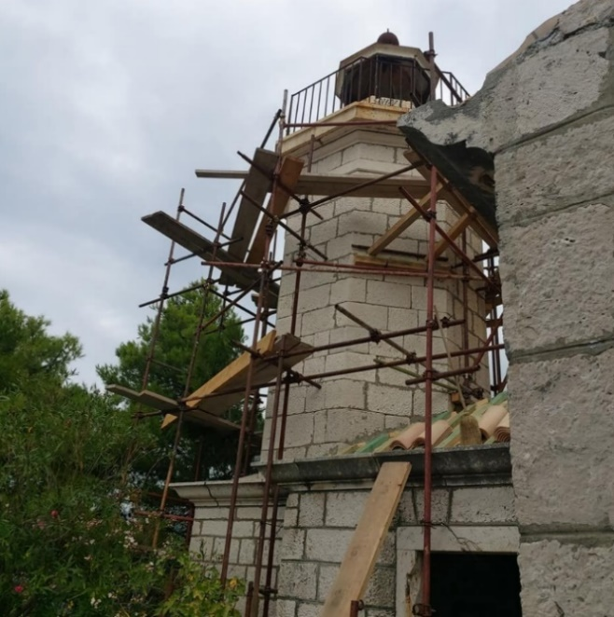  Slika 2. Pomorski svjetionik Daksa –  radovi sanacije | 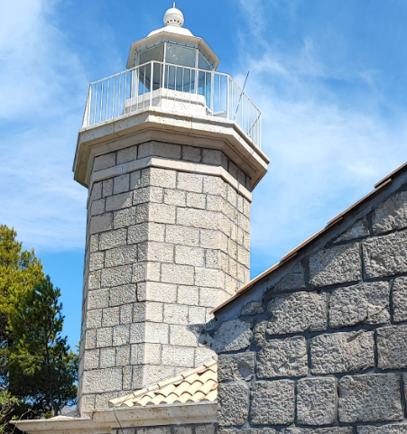  Slika 3. Pomorski svjetionik Daksa -  nakon sanacije

SANACIJA I KONZERVACIJA ZGRADA POMORSKIH SVJETIONIKA - PLANIRANA FINANCIJSKA SREDSTVA
Tablica 15. Sanacija i konzervacija zgrada pomorskih svjetionika - planirana financijska sredstva
GODINA | PLANIRANA FINANCIJSKA SREDSTVA
2024. | 2.049.384,00 kn | 272.000,00 €
2025. | 2.998.731,00 kn | 398.000,00 €
2026. | 452.070,00 kn | 60.000,00 €
UKUPNO | 5.500.185,00 kn | 730.000,00 €

POMORSKA SIGNALIZACIJA

U narednom razdoblju Plovput će nastaviti s modernizacijom uređaja i opreme na objektima pomorske signalizacije, sukladno preporukama IALA-e:
•Modernizacija postojećih okretnih strojeva na svjetionicima novim okretnim strojevima ili ugradnjom koračnih motora na postojeće okretne strojeve, te ugradnja izvora svjetla u LED tehnologiji ili MH žarulja umjesto klasičnih žarulja (P.S. Hrid Porer, P.S. Rt Savudrija, P.S. Mlaka i P.S. Rt Stončica);
•Modernizacija postojeće opreme s klasičnom žaruljom na objektima pomorske signalizacije opremom s izvorom svjetla u LED tehnologiji, koja mora imati mogućnost nadzora, odnosno dodavanja u budući sustav daljinskog nadzora OPS-ova;
•Na objekte pomorske signalizacije s niskim radarskim odrazom ugraditi radarske farove (Racon), s ciljem pouzdane identifikacije objekata pomorske signalizacije putem brodskog radara, posebno u slučajevima loše vidljivost i kvara svjetla;
•Na objekte pomorske signalizacije ugraditi AIS AtoN-e, s ciljem identifikacije objekta pomorske signalizacije, posebno u slučajevima loše vidljivosti ili kvara svjetla;
•Modernizirati sustav upravljanja i nadziranja semaforskih svjetala na signalnoj postaji Jadrija.
Tablica 16. Uvođenje novih tehnologija na objekte pomorske signalizacije
OPĆI CILJ: UNAPRJEĐENJE RAZINE SIGURNOSTI PLOVIDBE NA MORU
POSEBNI CILJ: UVOĐENJE NOVIH TEHNOLOGIJA NA OBJEKTE POMORSKE SIGNALIZACIJE
Način ostvarenja ciljeva | Pokazatelj rezultata ostvarenja ciljeve | Definicija | Mjerna vrijednost | Početna vrijednost | Izvor financiranja | Ciljana vrijednost
Modernizacija postojećih okretnih strojeva sa svjetionicima s novim ili ugradnjom koračnih motora na postojećim okretnim strojevima, te ugradnja izvora svjetla u LED tehnologiji ili MH žarulja umjesto klasičnih žarulja. | Broj svjetionika s okretnim strojem s izvorom LED svjetla u LED tehnologiji ili MH žarulja | Modernizacijom postojećih okretnih strojeva s novima koji imaju izvor svjetla u LED tehnologiji ili MH žarulja poboljšat će se uočljivost i pouzdanost rada te povećati razina sigurnosti plovidbe na moru | Broj moderniziranih objekata | 8 (2023.) | Plovput | 11 (2024.)  11 (2025.)  11 (2026.)
Modernizacija postojeće opreme s klasičnom žaruljom na objektima pomorske signalizacije s opremom s izvorom svjetla u LED tehnologiji | Broj novih OPS-ova s izvorom svjetla u LED tehnologiji | Modernizacijom postojeće opreme s klasičnom žaruljom na OPS-ima opremom s izvorom svjetla u LED tehnologiji poboljšat će se uočljivost i pouzdanost rada te povećati razina sigurnosti plovidbe na moru | Broj objekta | 539 (2023.) | Plovput | 560 (2024.)  580 (2025.)  600 (2026.)
Na objekte pomorske signalizacije s niskim radarskim odrazom ugraditi radarske farove (Racon) | Broj novih OPS-ova s ugrađenim Raconom | S ciljem pouzdane identifikacije objekta pomorske signalizacije putem brodskog radara | Broj objekata | 3 (2023.) | Plovput | 3 (2024.)  4 (2025.)  4 (2026.)
Ugradnja AIS AtoN-a, s ciljem identifikacije objekta pomorske signalizacije, posebno u slučajevima loše vidljivosti ili kvara svjetla | Broj novih OPS-ova označenih AIS AtoN-om  (fizički/sintetički) | S ciljem identifikacije objekta pomorske signalizacije, posebno u slučajevima loše vidljivosti ili kvara svjetla | Broj objekata | 73 (2023.) | Plovput | 78 (2024.)  83 (2025.)  88 (2026.)
Modernizacija sustava upravljanja i nadziranja semaforskih svjetala na signalnoj postaji Jadrija | Modernizacija sustava upravljanja i nadziranja semaforskih svjetala na signalnoj postaji Jadrija | Modernizacijom sustava upravljanja povećati će se pouzdanost rada sustava, smanjit će se mogućnost ljudske greške i povećati sigurnost plovidbe na moru | Broj moderniziranih sustava | 0 (2023.) | Plovput | 1 (2024.)  1 (2025.)  1 (2026.)
MODERNIZACIJA UREĐAJA I OPREME NA OBJEKTIMA POMORSKE SIGNALIZACIJE - PLANIRANA FINANCIJSKA SREDSTVA

Tablica 17. Modernizacija uređaja i opreme na OPS-ovima – planirana financijska sredstva

GODINA | PLANIRANA FINANCIJSKA SREDSTVA
2024. | 1.506.900,00 kn | 200.000,00 €
2025. | 753.450,00 kn | 100.000,00 €
2026. | 452.070,00 kn | 60.000,00 €
UKUPNO | 2.712.420,00 kn | 360.000,00 €

SUSTAV DALJINSKOG NADZORA OBJEKATA POMORSKE SIGNALIZACIJE

Uvođenjem Sustava daljinskog nadzora omogućeno je pravovremeno dobivanje informacija o stanju pojedinih uređaja i opreme na objektima, s posebnim naglaskom na informacije o ispravnosti rada, odnosno pogašenja svjetla, a s ciljem pravovremenog izvještavanja pomoraca o istom te smanjenja vremena trajanja pogašenja svjetla na objektima pomorske signalizacije. Time se postiže povećanje razine sigurnosti plovidbe na moru. Postojeći sustav daljinskog nadzora ne zadovoljava potrebe Plovputa, odnosno nema u sebi ugrađene sve mogućnosti koje su razvojem tehnologija postale dostupne. Isto tako, u postojeći sustav daljinskog nadzora nisu uključeni svi objekti pomorske signalizacije (uključeno ukupno 103 objekta). Sukladno navedenom, u nadolazećem periodu planirana je modernizacija sustava, kao i povećanja broja nadziranih objekata pomorske signalizacije.
Također, planirana je i operativna podjela nadzora SDN-a na sve tri obalne radijske postaje, kako bi se razina 24-satnog nadzora podigla na višu razinu te na taj način povećala razina sigurnosti plovidbe.

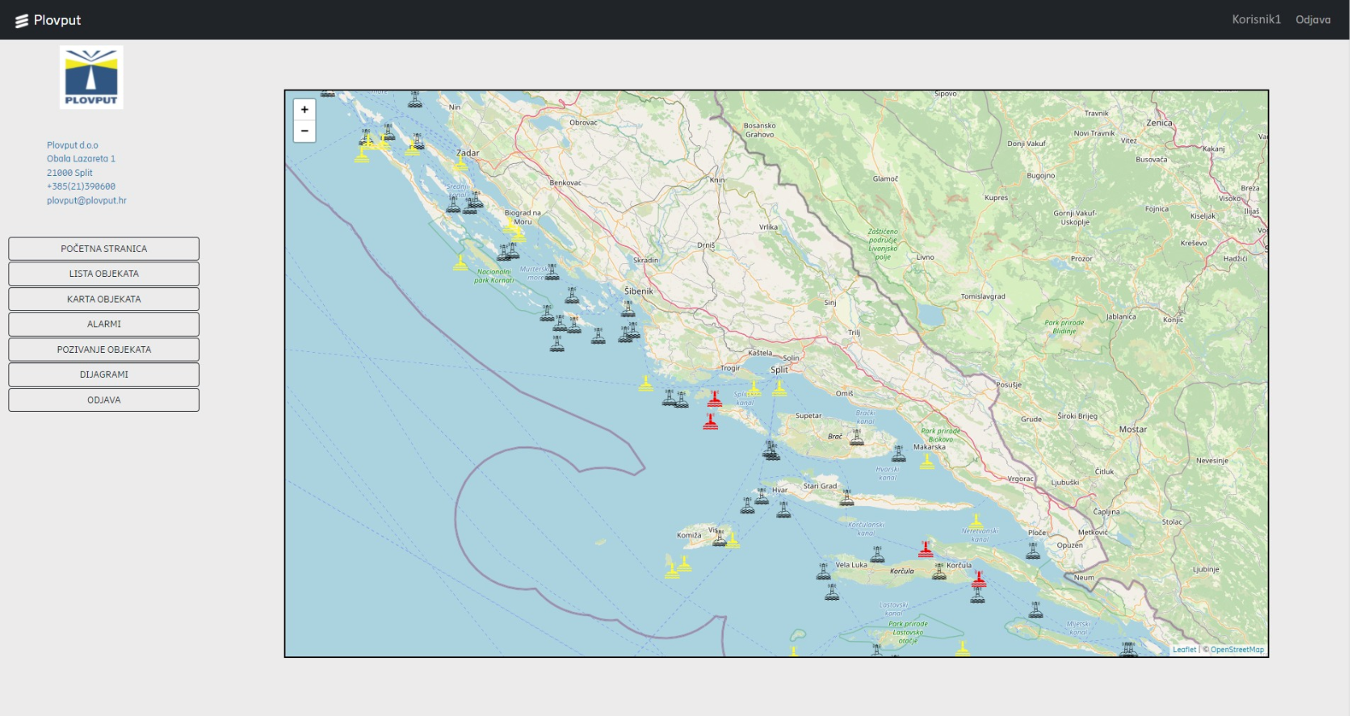
Slika 4. Sustav daljinskog nadzora svjetionika

Modernizacijom sustava daljinskog nadzora potrebno je obuhvatiti slijedeće:
- Sustav mora omogućiti prikupljanje podataka s neograničenog broja OPS-ova;
- Napredni algoritmi za analizu podataka u stvarnom vremenu;
- AI/ML;
- Broj nadziranih parametara po objektu mora biti proširiv;
- Komunikacija koja će koristiti paketni prijenos podataka (TCP/UDP);
- Udaljeno upravljanje opremom;
- Mogućnosti nadziranja objekata koji imaju ograničenja u veličini prostora (svjetleće plutače, pojedine svjetleće oznake…);
- Mogućnost povezivanja s AIS sustavom i prikupljanje podataka s objekata pomorske signalizacije (Message 6 i 21).
Za realizaciju navedenog planirane su slijedeće aktivnosti:
- Pripremiti dokumentaciju i pokrenuti postupak javnog nadmetanja za izradu i nabavu nove SDNU platforme;
- Omogućiti GPRS komunikaciju ugrađene opreme na OPS-ove I. kategorije (postojećeg SDN-a), kako bi se omogućilo povezivanje postojećih objekata na novu WEB SCADA-u;
- Izvršiti nabavu i ugradnju opreme SDN-a za objekte I. kategorije koji nisu u postojećem SDN-u;
- Izvršiti nabavu i ugradnju opreme SDN-a za objekte I. kategorije koji su u postojećem SDN-u. (103)

Društvo je za Sustav daljinskog nadzora apliciralo prema sredstvima iz EU fondova (detaljnije u poglavlju „EU fondovi“). U slučaju realizacije navedenog, modernizacija sustava daljinskog nadzora, kao i povećanje broja nadziranih objekata vršiti će se sukladno prijavljenim projektima.
U suprotnom, Plovput planira vlastitim sredstvima financirati navedeno, a sve sukladno opisanom u ovom poglavlju.
Tablica 18. Modernizacija i nadogradnja sustava daljinskog nadzora OPS-ova
OPĆI CILJ: UNAPRJEĐENJE RAZINE SIGURNOSTI PLOVIDBE NA MORU
POSEBNI CILJ: MODERNIZACIJA I NADOGRADNJA SUSTAVA DALJINSKOG NADZORA OPS-ova
Način ostvarenja ciljeva | Pokazatelj rezultata ostvarenja ciljeve | Definicija | Mjerna vrijednost | Početna vrijednost | Izvor financiranja | Ciljana vrijednost
Nabava i ugradnja nove SDNU platforme | Implementacija nove SDNU platforme | Implementacijom nove SDNU platforme omogućit će se nove funkcionalnosti Sustava nadzora | Nabava i ugradnja nove SDNU platforme | 0 (2023.) | Plovput | 0 (2024.)  1 (2025.)  1 (2026.)
Izvršiti nabavu i ugradnju opreme SDN-a za objekte koji nisu u postojećem SDN-a. | Broj novih OPS-ova u Sustavu daljinskog nadzora | Uključenjem novih OPS-ova u SDN, smanjiti će se broj i vrijeme trajanja pogašenja svjetala i povećati razina sigurnosti plovidbe na moru | Broj novih nadziranih objekta | 7 (2023.) | Plovput | 21 (2024.)  30 (2025.)  40 (2026.)
Izvršiti nabavu i ugradnju opreme SDN-a za objekte I.kategorije koji su u postojećem SDN-a. | Broj novih OPS-ova u Sustavu daljinskog nadzora | Uključenjem novih OPS-ova u SDN, smanjiti će se broj i vrijeme trajanja pogašenja svjetala i povećati razina sigurnosti plovidbe na moru | Broj objekata | 0 (2023.) | Plovput | 0 (2024.)  0 (2025.)  0 (2026.)

MODERNIZACIJA I NADOGRADNJA SUSTAVA DALJINSKOG NADZORA OPS-ova - PLANIRANA FINANCIJSKA SREDSTVA
Tablica 19. Modernizacija i nadogradnja sustava daljinskog nadzora OPS-ova – planirana financijska sredstva

GODINA | PLANIRANA FINANCIJSKA SREDSTVA
2024. | 527.415,00 kn | 70.000,00 €
2025. | 339.052,50 kn | 45.000,00 €
2026. | 376.725,00 kn | 50.000,00 €
UKUPNO | 1.243.192,50 kn | 165.000,00 €

OBJEKTI POMORSKE SIGNALIZACIJE - UKUPNO PLANIRANA FINANCIJSKA SREDSTVA

Tablica 20. Objekti pomorske signalizacije – ukupno planirana financijska sredstva
GODINA | PLANIRANA FINANCIJSKA SREDSTVA
2024. | 5.383.400,25 kn | 714.500,00 €
2025. | 5.447.443,50 kn | 723.000,00 €
2026. | 2.486.385,00 kn | 330.000,00 €
UKUPNO | 13.317.228,75 kn | 1.767.500,00 €

POMORSKA RADIJSKA SLUŽBA

Sukladno Pomorskom zakoniku, obalne radijske postaje Plovputa obavljaju radijsku službu koja služi zaštiti ljudskog života i sigurnosti plovidbe na moru te su dužne osigurati službu bdijenja i druge potrebne službe. U svrhu osiguranja optimalne pokrivenosti radijskim signalom istočnoga dijela Jadranskoga mora, u morskom području A1 Republike Hrvatske te zaštitite ljudskih života na moru, pomorska radijska služba se u Plovputu obavlja putem VHF, VHF DSC i NAVTEX sustava i to posredstvom tri obalne radijske postaje i pripadajućih baznih radijskih postaja na kotama.

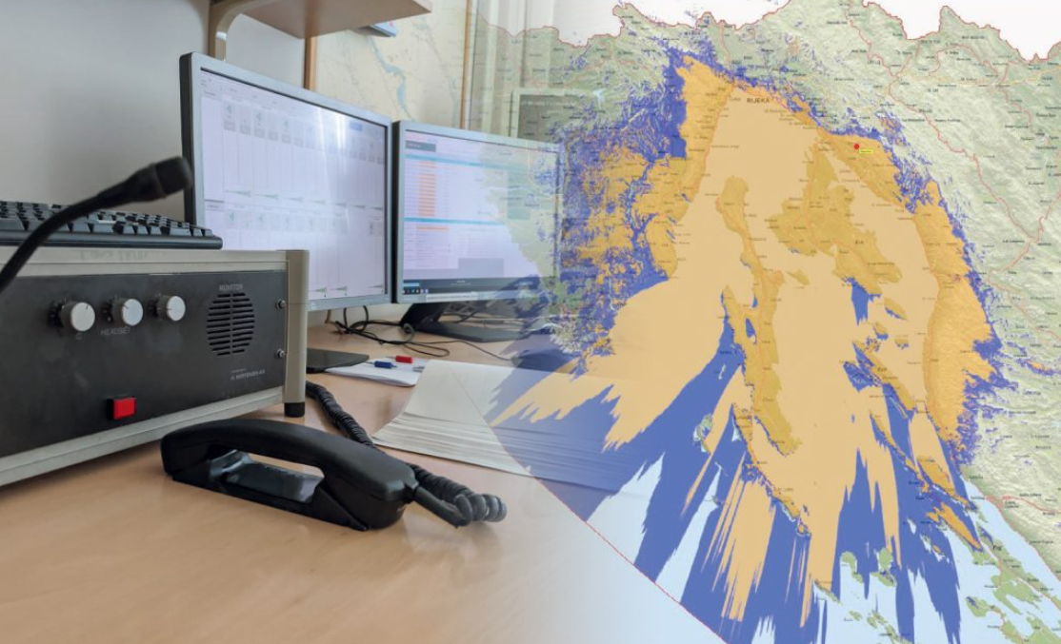
Slika 5. Radijska služba Plovputa

VHF SUSTAV

VHF sustav je dio Svjetskog pomorskog sustava za pogibelj i sigurnost (GMDSS) u sklopu kojeg se komunikacija odvija na frekvencijama propisanima Međunarodnim pravilnikom o radio-komunikacijama koji regulira namjenu i redoslijed korištenja radijskih kanala za radiotelefoniju u VHF valnom području (od 156 MHz do 174 MHz). Za rad VHF pomorske radijske službe koristi se 57 VHF kanala (simpleksni i dupleksni kanali), od kojih VHF kanal 16 (156.800 MHz) služi za pozivanje i komunikaciju u slučaju pogibelji te za pozivanje u svrhu ostale komunikacije, VHF kanal 70 (156.525 MHz) služi za DSC poziv, bez obzira na vrstu poziva, dok ostali VHF kanali služe za sve ostale vrste komunikacije. Dodatni VHF kanali 87B i 88B služe za AIS radijsku komunikaciju. U nadolazećem periodu, zbog starosti, planirana je modernizacija VHF sustava.

Tablica 21. Unapređenje postojećeg VHF sustava Plovputa
OPĆI CILJ: UNAPRJEĐENJE RAZINE SIGURNOSTI PLOVIDBE NA MORU
POSEBNI CILJ: UNAPREĐENJE POSTOJEĆEG VHF SUSTAVA PLOVPUTA
Način  ostvarenja  ciljeva | Pokazatelj  rezultata  ostvarenja  ciljeva | Definicija | Mjerna  vrijednost | Početna  vrijednost | Izvor  financiranja | Ciljana  vrijednost
Modernizacija VHF sustava | Modernizacija VHF sustava | Modernizacijom VHF  sustava produljit će se vijek trajanja i povećati pouzdanost sustava te  će se povećati razina  sigurnosti  plovidbe | Broj moderniziranih VHF sustava | 0 (2023.) | Plovput | 1 (2024.)  1 (2025.)  1 (2026.)

MODERNIZACIJA VHF SUSTAVA - PLANIRANA FINANCIJSKA SREDSTVA
Tablica 22. Modernizacija VHF sustava - planirana financijska sredstva

GODINA | PLANIRANA FINANCIJSKA SREDSTVA
2024. | 2.034.315,00 kn | 270.000,00 €
2025. | 0,00 kn | 0,00 €
2026. | 0,00 kn | 0,00 €
UKUPNO | 2.034.315,00 kn | 270.000,00 €

DSC SUSTAV

VHF DSC (Digital Selective Call) sustav je dio Svjetskog pomorskog sustava za pogibelj i sigurnost (GMDSS). Koristi simpleksni VHF DSC kanal 70 (156.525 MHz), u sklopu kojeg prima i odašilje fazno modulirani digitalni signal. VHF DSC se koristi za automatsko pozivanje u svrhu pogibelji, hitnosti, sigurnosti i pozivanja zbog ostvarivanja ostalih vrsta komunikacije. Implementacija novog VHF DSC sustava je provedena u drugom kvartalu 2022. g., a u nadolazećem periodu planirana je Integracija VHF DSC i AIS sustava. Integracijom VHF DSC sustava sa AIS sustavom bi se omogućio prikaz brodova u stvarnom vremenu na DSC aplikaciji čime bi se uvelike olakšao rad korisnicima aplikacije, tj. smanjilo vrijeme reakcije u slučaju zaprimanja DSC poziva. Integracijom VHF DSC sustava sa AIS sustavom stvorili bi se preduvjeti za napredno korištenje DSC sustava. U konačnici bi se optimizirao operativni segment obavljanja DSC radijske službe na svim ORP obzirom na povećanje broja plovila i radijskog prometa u cjelini, sve u cilju unapređenja razine sigurnosti plovidbe.

Tablica 23. Integracija VHF DSC i AIS sustava
OPĆI CILJ: UNAPRJEĐENJE RAZINE SIGURNOSTI PLOVIDBE NA MORU
POSEBNI CILJ: INTEGRACIJA VHF DSC I AIS SUSTAVA
Način  ostvarenja  ciljeva | Pokazatelj  rezultata  ostvarenja  ciljeva | Definicija | Mjerna  vrijednost | Početna  vrijednost | Izvor  financiranja | Ciljana  vrijednost
Integracija VHF DSC i AIS sustava | Integracija VHF DSC i AIS sustava | Integracija VHF DSC i AIS sustava u svrhu naprednog korištenja DSC sustava sukladno operativnim potrebama Plovputa | Broj integriranih VHF DSC i AIS sustava | 0  (2023.) | Plovput | 0 (2024.)  1 (2025.)  1 (2026.)

INTEGRACIJA DSC I AIS SUSTAVA - PLANIRANA FINANCIJSKA SREDSTVA
Tablica 24. Integracija DSC i AIS sustava - planirana financijska sredstva

GODINA | PLANIRANA FINANCIJSKA SREDSTVA
2024. | 0,00 kn | 0,00 €
2025. | 497.277,00 kn | 66.000,00 €
2026. | 0,00 kn | 0,00 €
UKUPNO | 497.277,00 kn | 66.000,00 €

NAVTEX SUSTAV

- IMPLEMENTACIJA NAVDAT SUSTAVA
Modernizacijom NAVTEX sustava koju je Plovput izvršio 2018. g. stvoreni su tehnički preduvjeti za obavljanje NAVDAT (Navigational Data) službe, sukladno ITU-R M.2010. U tu svrhu koristiti će se postojeći odašiljači na lokaciji Hvar na frekvenciji 500 kHz, u digitalnom načinu rada.
Daljnje aktivnosti na implementaciji NAVDAT sustava planirati će se i provoditi sukladno donošenju međunarodne i nacionalne regulative o obvezi obavljanja NAVDAT radijske službe.

VPN MREŽA PLOVPUTA

Plovput je sukladno Zakonu o kibernetičkoj sigurnosti operatora ključnih usluga i davatelja digitalnih usluga prepoznat kao pružatelj ključnih usluga u segmentu Obavljanja poslova pomorske radijske službe te Održavanja objekata sigurnosti plovidbe. U svrhu podizanja kibernetičke sigurnosti sustava, Plovput je na zakupljenoj Layer 2 mrežnoj infrastrukturi uspostavio vlastitu Layer 3 IP mrežu, korištenjem vlastitih mrežnih usmjerivača.
Projekt VPN mreže Plovputa obuhvatio je konfiguraciju mrežne opreme u svrhu izgradnje visoko kvalitetne i pouzdane VPN mreže. VHF i VHF‐DSC radio komunikacijski sustavi Plovputa sačinjavaju dio Svjetskog pomorskog sustava za pogibelj i sigurnost (GMDSS - Global Maritime Distress and Safety System) te se koriste za potrebe bdijenja i komunikaciju u slučaju pogibelji na moru. Plovput nakon implementacije VPN mreže ima vlastitu mrežnu opremu, koja omogućava viši stupanj upravljanja i konfiguracije mrežne opreme, definiranje primarnih i sekundarnih spojnih puteva, usmjeravanje, kao i ostale bitne parametre sukladno trenutnim i budućim potrebama. U nadolazećem periodu planirano je izvršiti segmentaciju mreže, ugraditi nove mrežne preklopnike i vatrozid, ugraditi novu poslužiteljsku opremu za Sustav nadzora rada mrežne opreme i izradu sigurnosnih kopija.

Tablica 25. Unapređenje kibernetičke sigurnosti ključnih sustava - planirana financijska sredstva
OPĆI CILJ: UNAPRJEĐENJE RAZINE SIGURNOSTI PLOVIDBE NA MORU
POSEBNI CILJ: UNAPREĐENJE KIBERNETIČKE SIGURNOSTI KLJUČNIH SUSTAVA
Način  ostvarenja  ciljeva | Pokazatelj  rezultata  ostvarenja  ciljeva | Definicija | Mjerna  vrijednost | Početna  vrijednost | Izvor  financiranja | Ciljana  vrijednost
Ugradnja novih mrežnih preklopnika | Ugradnja novih mrežnih preklopnika | Ugradnjom novih preklopnika te segmentacijom mreže smanjit će se rizik od prekida komunikacije svih sustava uzrokovanih neispravnim radom jednog od mrežnih uređaja ili malicioznog softvera. | Broj ugrađenih mrežnih preklopnika | 4  (2023.) | Plovput | 4 (2024.)  4 (2025.)  4 (2026.)
Ugradnja vatrozida | Ugradnja vatrozida | Ugradnjom vatrozida povećati će se kibernetička sigurnost sustava unutar mreže. Smanjiti će se mogućnost neovlaštenog pristupa Sustavima sigurnosti plovidbe | Broj ugrađenih vatrozidova | 0 (2023.) | Plovput | 1 (2024.)  1 (2025.)  1 (2026.)
Nabava i ugradnja servera za Sustave upravljanja i nadzora mrežom | Nabava i ugradnja servera za Sustave upravljanja i nadzora mrežom | Zamjenom postojećeg poslužitelja produljit će se vijek trajanja te povećati pouzdanost rada sustava | Broj zamijenjenih servera | 0 (2023.) | Plovput | 1 (2024.)  1 (2025.)  1 (2026.)
Nabava i ugradnja poslužitelja za pohranu sigurnosnih kopija Sustava sigurnosti plovidbe | Ugradnja servera za pohranu „backupa“ | Ugradnjom servera omogućit će se automatska izrada i pohrana sigurnosnih kopija sustava sigurnosti plovidbe | Broj nabavljenih i ugrađenih poslužitelja | 0 (2023.) | Plovput | 1 (2024.)  1 (2025.)  1 (2026.)
Ugradnja redundantnog napajanja za opremu na kotama | Ugradnja redundantnog napajanja za opremu na kotama | Ugradnjom napajanja povećati će se dostupnost opreme na kotama te će se povećati razina sigurnosti plovidbe | Broj ugrađenih redundantnih napajanja | 8 (2023.) | Plovput | 12 (2024.)  16 (2025.)  18 (2026.)
Ugradnja novih mrežnih usmjerivača | Ugradnja novih mrežnih usmjerivača | Ugradnjom novih mrežnih usmjerivača će se postići veća pouzdanost sustava | Broj novo ugrađenih usmjerivača | 0 (2023.) | Plovput | 0 (2024.)  27 (2025.)  27 (2026.)

VPN MREŽA - PLANIRANA FINANCIJSKA SREDSTVA

Tablica 26. VPN mreža - planirana financijska sredstva

GODINA | PLANIRANA FINANCIJSKA SREDSTVA
2024. | 350.354,25 kn | 46.500,00 €
2025. | 1.329.839,25 kn | 176.500,00 €
2026. | 199.664,25 kn | 26.500,00 €
UKUPNO | 1.879.857,75 kn | 249.500,00 €

SUSTAV MIKROVALNIH I UHF VEZA

Plovput je za potrebe prijenosa podataka u periodu od 2010. g. do 2014. g. uspostavio četiri mikrovalne veze između lokacija Labinštica – ORP Splitradio (2010. g.), Učka – ORP Rijekaradio
(2012. g.), Ilijino brdo – ORP Dubrovnikradio (2011. g.), Srđ – ORP Dubrovnikradio (2014. g.) te je naknadno uspostavljena UHF veza Biokovo – ORP Splitradio (2017. g.).
Navedene radijske veze omogućuju bdijenje na VHF frekvenciji pogibelji 156,8 MHz (VHF Ch 16) putem zasebnih terminala neovisno o primarnom VPN i VHF sustavu. U slučaju ispada cjelokupnog VHF i VPN sustava, bdijenje bi se putem navedenih veza vršilo sa pet geodominantnih strateški raspoređenih pozicija. Budući da je vrijeme eksploatacije opreme za pojedine veze isteklo, opreme je dotrajala te je dostupnost rezervnih dijelova upitna, potrebno je u narednom periodu krenuti s postupnom zamjenom mikrovalnih veza, a sve u svrhu očuvanja sustava rezervnih kanala za bdijenje te zadržavanje razine sigurnosti plovidbe.

Tablica 27. Unapređenje sustava mikrovalnih i UHF veza
OPĆI CILJ: UNAPRJEĐENJE RAZINE SIGURNOSTI PLOVIDBE NA MORU
POSEBNI CILJ: UNAPREĐENJE SUSTAVA MIKROVALNIH I UHF VEZA
Način  ostvarenja  ciljeva | Pokazatelj  rezultata  ostvarenja  ciljeva | Definicija | Mjerna  vrijednost | Početna  vrijednost | Izvor  financiranja | Ciljana  vrijednost
Modernizacija postojećih mikrovalnih veza novim mikrovalnim vezama | Modernizacija postojećih mikrovalnih veza novim mikrovalnim vezama | Modernizacijom mikrovalnih veza bi se očuvao sustav rezervnih kanala za bdijenje te bi se održala razina sigurnosti plovidbe | Broj moderniziranih mikrovalnih veza | 0 (2023.) | Plovput | 1 (2024.)  2 (2025.)  3 (2026.)

SUSTAV MIKROVALNIH I UHF VEZA - UKUPNO PLANIRANA FINANCIJSKA SREDSTVA
Tablica 28. Sustav mikrovalnih i UHF veza - planirana financijska sredstva

GODINA | PLANIRANA FINANCIJSKA SREDSTVA
2024. | 199.664,25 kn | 26.500,00 €
2025. | 199.664,25 kn | 26.500,00 €
2026. | 199.664,25 kn | 26.500,00 €
UKUPNO | 598.992,75 kn | 79.500,00 €

POMORSKA RADIJSKA SLUŽBA - UKUPNO PLANIRANA FINANCIJSKA SREDSTVA

Tablica 29. Pomorska radijska služba – ukupno planirana financijska sredstva

GODINA | PLANIRANA FINANCIJSKA SREDSTVA
2024. | 2.584.333,50 kn | 343.000,00 €
2025. | 2.026.780,50 kn | 269.000,00 €
2026. | 399.328,50 kn | 53.000,00 €
UKUPNO | 5.010.442,50 kn | 665.000,00 €

UKLANJANJE PODRTINA I POTONULIH STVARI

Sukladno Pomorskom zakoniku, Plovput je ovlašteno tijelo za uklanjanje podrtina i potonulih stvari koje se nalaze izvan lučkog područja.
Ako vlasnik ne ukloni podrtinu u određenom roku, lučka kapetanija može Plovputu rješenjem narediti uklanjanje podrtine na trošak i rizik vlasnika na najefikasniji i najbrži mogući način, uključujući i njezinu prodaju na javnoj dražbi radi uklanjanja, vodeći pritom računa o sigurnosti i zaštiti morskog okoliša.
Sredstva za uklanjanje podrtina osiguravaju se u Državnom proračunu Republike Hrvatske, što ne utječe na odgovornost vlasnika za sve troškove u vezi s uklanjanjem podrtine temeljem članka 840.nj ovoga Zakonika.
U godišnjim planovima Plovput sredstva za navedene radove navodi u poglavlju „Financijska sredstva iz Državnog proračuna RH i ostalih proračuna lokalne samouprave“, a sukladno stavkama iz Državnog Proračuna Republike Hrvatske.

IZGRADNJA RADNIH PLOVILA DRUŠTVA
Kao što je navedeno i u dijelu Strategije koji obrađuje EU fondove, dugogodišnje korištenje brodica na otvorenom moru i izloženost utjecaju mora dovela je do dotrajalosti pojedinih brodica zbog čega u remontima provedu veći broj dana od planiranih. Učestali su i kvarovi i havarije porivnih strojeva, pa se događaju situacije da je na raspolaganju samo jedna brodica za intervencije na dva susjedna plovna područja. Zbog navedenog stanja, u narednom trogodišnjem periodu, neovisno o realizaciji sredstava koja su aplicirana prema EU fondovima, Plovput planira realizaciju izgradnje dviju novih brzih brodica istih karakteristika i namjene kao što je navedeno u poglavlju EU fondovi. Cjelokupni postupak javne nabave provodit će se prema najstrožim pravilima i regulativama EU, kako bi se osigurala mogućnost retroaktivnog povlačenja financijskih sredstava iz fondova Europske unije.

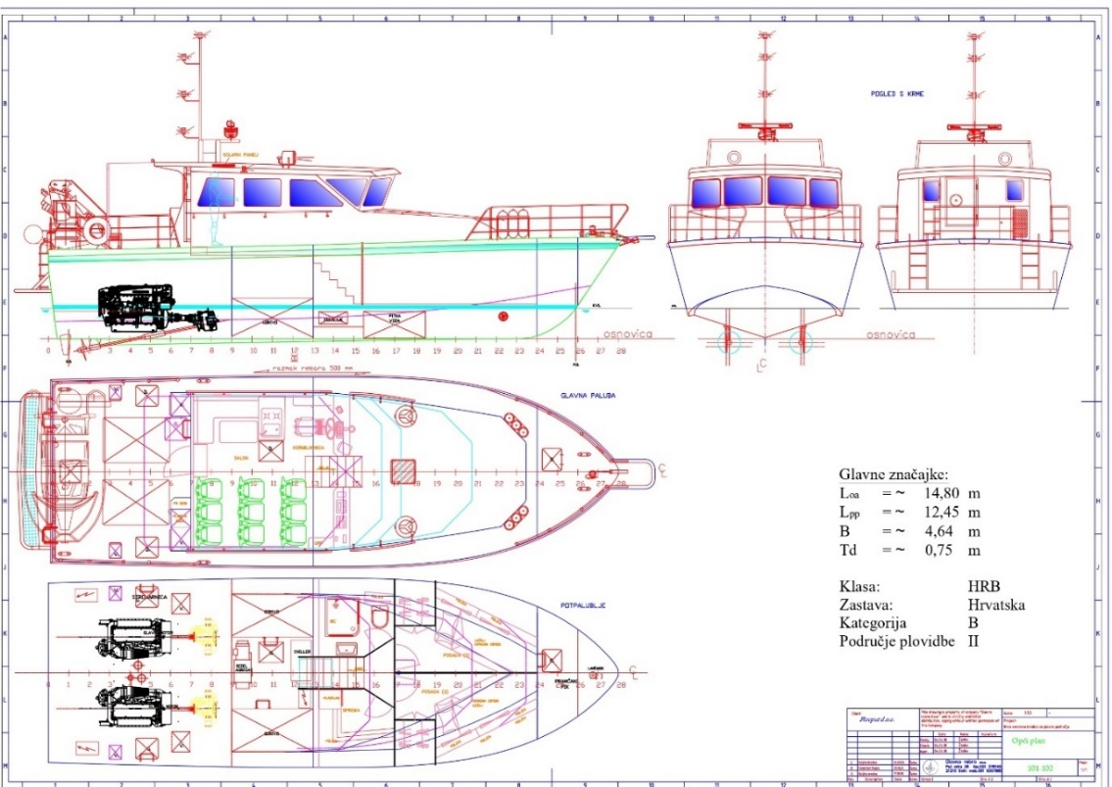
Slika 6. Nova brza brodica Plovputa

Sukladno ponudama zaprimljenim provedbom međunarodne javne nabave, procijenjena vrijednost projektiranja i izgradnja jedne brze brodice iznosila je 1.393.589,49 € (10.500.000,00 kn). Nakon provedenog javnog nadmetanja, odabrana je ekonomski najpovoljnija ponuda u iznosu od 1.572.765,28 € (11.850.000,00 kn). Kako je riječ o prvoj prototipnoj brodici, očekuje se nešto povoljnija cijena druge brodice od 1.373.681,07 € (10.350.000,00 kn) ili manje.
Kroz 2023. godinu očekuje se utrošak 20% vrijednosti prve brodice na uplate prva dva obroka plaćanja. U 2024. očekuje se uplata preostalog iznosa prve brodice, te pokretanje nabave za drugu brodicu uz utrošak 60% vrijednosti. U 2025. godini, očekuje se uplata preostalog iznosa druge brodice i pokretanje nabave za izradu treće brodice uz utrošak oko 20% na vrijednost uplata prvih obroka. Za 2026. godinu, planira se uplata preostale vrijednosti druge brodice, te početak provedbe nove nabave za izradu treće od ukupno pet brzih brodica, te utrošak oko 50% vrijednosti na prve obroke.
Zbog nastanka novih okolnosti na domaćem i globalnom tržištu, inflacije i poremećaja lanaca opskrbe, prije pokretanja postupka nabave za drugu brodicu, provest će se ponovljeno ispitivanje tržišta.
Za realizaciju navedenih aktivnosti projekta u narednom trogodišnjem razdoblju, planirano je oko 4.914.000,00 € (37.024.533,00 kn) .
Osim navedenih brodica, sukladno provedenoj Analiza opravdanosti otvaranja ispostave plovnog područja Zadar, u narednom periodu, planirana je nabava manje operativne brodice kojom će se značajno ubrzati procesi rada u Plovnom području Zadar, povećati će se broj održavanih objekata sigurnosti plovidbe tijekom godine te ubrzati intervencije na otklanjanju kvarova na objektima sigurnosti plovidbe. Procijenjena vrijednost nabave jedne manje operativne brodice je 210.000,00 € (1.582.245,00 kn), a realizacija je planirana početkom 2024. g.
Za realizaciju navedenih aktivnosti nabave jedne manje operativne brodice za potrebe ispostave plovnog područja Zadar, u idućem trogodišnjem razdoblju, planirano je utrošiti 210.000,00 €.
Tablica 30. Izgradnja radnih plovila Društva
OPĆI CILJ: UNAPRJEĐENJE RAZINE SIGURNOSTI PLOVIDBE NA MORU
POSEBNI CILJ: IZGRADNJA RADNIH PLOVILA DRUŠTVA
Način  ostvarenja  ciljeva | Pokazatelj  rezultata  ostvarenja  ciljeva | Definicija | Mjerna  vrijednost | Početna  vrijednost | Izvor  financiranja | Ciljana  vrijednost
Izgradnja novih radnih plovila | Izgradnja novih radnih plovila | Izgradnjom novih radnih plovila povećati će se radna učinkovitost, smanjiti troškovi održavanja te održati razina sigurnosti plovidbe | Broj novo izgrađenih radnih plovila | 0 (2023.) | Plovput | 1 (2024.)  2 (2025.)  2 (2026.)
Nabava manje operativne brodice za ispostavu PP Zadar | Nabava novih radnih plovila | Izgradnjom manje operativne brodice, ubrzat će se procesi rada u Plovnom području Zadar, povećati će se broj održavanih objekata sigurnosti plovidbe tijekom godine te ubrzati intervencije na otklanjanju kvarova OPS-a | Broj novo nabavljenih radnih plovila za ispostave plovnih područja | 0 (2023.) | Plovput | 1 (2024.)  1 (2025.)  1 (2026.)

IZGRADNJA RADNIH PLOVILA DRUŠTVA - UKUPNO PLANIRANA FINANCIJSKA SREDSTVA
Tablica 31. Izgradnja radnih plovila Društva – ukupno planirana financijska sredstva

GODINA | PLANIRANA FINANCIJSKA SREDSTVA
2024. | 17.254.005,00 kn | 2.290.000,00 €
2025. | 6.208.428,00 kn | 824.000,00 €
2026. | 13.562.100,00 kn | 1.800.000,00 €
UKUPNO | 37.024.533,00 kn | 4.914.000,00 €

SUVREMENE TEHNOLOGIJE, RAZVOJ I PROIZVODNJA NOVIH VLASTITIH PROIZVODA

PLUTAČA PLOVPUT

Plovput je u prethodnom razdoblju projektirao i razvio vlastitu plutaču koja spada u klasu modularnih plutača. Karakterizira je iznimna uočljivost s površinom od 3,5 m², fokusna visina svjetla iznad razine mora od skoro 4 m, te promjer tijela plutače od 1,9 m. Izrađena je kombinacijom materijala: polietilen, čelik, aluminij i nehrđajući čelik, a sve kako bi se osigurao optimum u skladu sa ulaznim parametrima, potrebama i mogućnostima Plovputa.
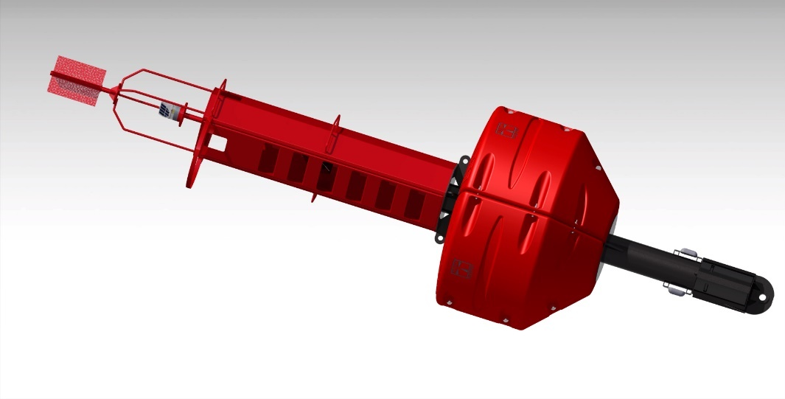
Slika 7. Plutača razvijena i proizvedena u Plovputu

Prva prototipna plutača postavljena je na poziciji kod otoka Drvenika Velog, te u realnim uvjetima pokazuje iznimno dobra svojstva u smislu stabilnosti, uočljivosti, kao i rada elektroničkih komponenti.
Kroz razdoblje druge polovine 2022. godine i 2023. godine, izvršeno je postavljanje desetak plutača, kako u sklopu vlastitih investicija, tako i za treće osobe, a što ukazuje na potencijal komercijalizacije.
U narednom razdoblju planira se nastavak postavljanja plutača, bilo kroz postavljanje novih plutajućih objekata pomorske signalizacije ili pak zamjenu postojećih dotrajalih plutača. Isto je planirano kroz redovne aktivnosti temeljne djelatnosti Plovputa. U sklopu projekta, u narednom periodu, razmotrit će se: optimizacija proizvodnje pojedinih dijelova plutače, izrada kalupa za plutače drugih dimenzija u skladu s internim i tržišnim potrebama, te dopuna postojećih certifikata novima.
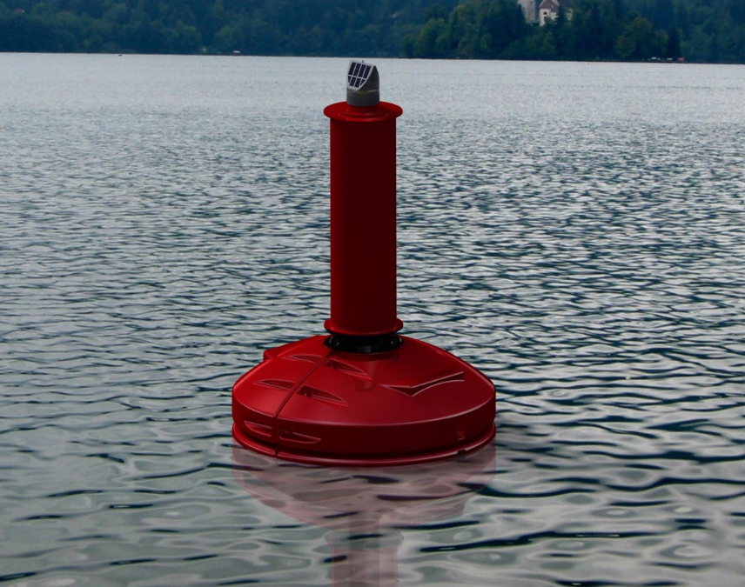
Slika 8. Vizualizacija plutače manjih dimenzija u razvoju

Također, plutača je opremljena i opremom za nadzor koja u realnom vremenu nadzire rad LED svjetla, stanje baterija te poziciju plutače. U slučaju bilo kakvog alarma generira se automatski e-mail u kojem je sadržana obavijest o alarmnom stanju. Ugrađena oprema za nadzor može se iskoristiti za dodatno spajanje raznih vrsta senzora u ovisnosti o potrebama Plovputa ili trećih osoba. U narednom razdoblju planira se istraživanje mogućnosti i potrebe za dodavanjem novih senzora te realizacijom platforme za prikaz podataka.
Za realizaciju navedenih aktivnosti, u idućem trogodišnjem razdoblju, planirano je ukupno utrošiti 79.500,00 € (598.992,75 kn).
RAZVOJ PLUTAČE PLOVPUT - PLANIRANA FINANCIJSKA SREDSTVA
Tablica 32. Razvoj plutače Plovput - planirana financijska sredstva

GODINA | PLANIRANA FINANCIJSKA SREDSTVA
2024. | 199.664,25 kn | 26.500,00 €
2025. | 199.664,25 kn | 26.500,00 €
2026. | 199.664,25 kn | 26.500,00 €
UKUPNO | 598.992,75 kn | 79.500,00 €

IMPLEMENTACIJA NOVIH TEHNOLOGIJA U RAZVOJ I PROIZVODNJU

3D tehnologije u svjetskim razmjerima imaju široku primjenu, te predstavljaju sadašnjost i budućnost modernog svijeta. Bilo da se radi o dizajnu, razvoju, proizvodnji, gotovo nema industrije koja bi postojala u modernom svijetu bez 3D tehnologija. U prethodnom razdoblju, Plovput je već djelomično implementirao navedene tehnologije u smislu trodimenzionalnog dizajniranja konstrukcija i pripadajućih elemenata, kao i korištenjem 3D printera za proizvodnju manjih polimernih dijelova.
Plovput je u prethodnom razdoblju realizirao nabavu hibridnog laserskog 3D skenera za reverzibilni inženjering, precizno mjerenje i digitalizaciju opreme objekata sigurnosti plovidbe i plovila. Također, nabavom novog 3d printera industrijske kvalitete, izvršeno je proširenje kapaciteta i kvalitete 3D ispisa.
Zbog manjka vlastitih ljudskih resursa, te nemogućnosti pronalaska pouzdanog dobavljača za digitalizaciju i tranzicija strojarskih konstrukcijskih nacrta s trenutnih 2D formata u 3D digitalne formate, realizacija je planirana u narednom trogodišnjom periodu.

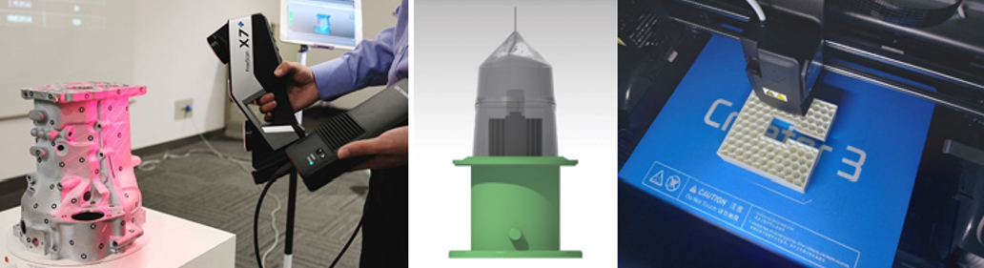
Slika 9. Primjena 3D tehnologija u Društvu

Procjena troška digitalizacije standardnih konstrukcijskih nacrta je 26.500,00 €.
Također, u narednom trogodišnjem periodu planirana su značajna ulaganja u proizvodne procese i kapacitete Društva. Od potrebnih investicija, najznačajnija je nabava CNC stroja za rezanje vodenim mlazom, NC upravljanog hidrauličnog uređaja za savijanje metalnih profila, te nabava novog MIG/MAG aparata za zavarivanje aluminijskih legura.
CNC (eng. Computer Numerical Control) stroj za rezanje vodenim mlazom predstavlja značajan odmak u odnosu na dosadašnju tehnologiju rezanja i pripreme elementarnih konstrukcijskih dijelova, koja je trenutno u primjeni u Društvu. Procjenjuje se da 60% efektivnog vremena rada radnika u procesu izrade metalnih konstrukcija, otpada na označavanje, bušenje, rezanje i brušenje elementarnih konstrukcijskih elemenata. Preostalo vrijeme provodi se u postupcima zavarivanja i u montaži. Nabavom CNC stroja za rezanje, predviđa se ušteda do 50% efektivnog rada radnika u procesu pripreme elementarnih konstrukcijskih elemenata, a čime će se podići radni kapaciteti za potrebe zavarivanja, montaže i održavanja objekata sigurnosti plovidbe. Dodatna korist uvođenja tehnologije je smanjivanje ovisnosti o vanjskim dobavljačima i značajno smanjenje rokova potrebnih za izradu konstrukcija u vlastitoj režiji. Iako postoje povoljnije tehnologije rezanja od vodenog mlaza, visoka preciznost reza, eliminacija unosa topline u materijal, nepostojanje opasnih plinova, mogućnost rezanja svih materijala (svih metala, gume, stakla, kamena itd.) postavlja vodeno rezanje superiorno u odnosu na druge tehnologije.
Procjena troška nabave i implementacije CNC stroja za rezanje vodenim mlazom je 100.000,00 € do 180.000,00 €, ovisno o klasi i kvaliteti stroja. Za potrebe izrade ovog dokumenta, planirat će se 140.000,00 € (1.054.830,00 kn).
Procjena troška nabave NC upravljanog hidrauličnog uređaja za savijanje metalnih profila, te nabava novog MIG/MAG aparata za zavarivanje aluminijskih legura je 20.000,00 € (150.690,00 kn).

IMPLEMENTACIJA NOVIH TEHNOLOGIJA U RAZVOJ I PROIZVODNJU - PLANIRANA FINANCIJSKA SREDSTVA
Tablica 33. Implementacija novih tehnologija u razvoj i proizvodnju- planirana financijska sredstva

GODINA | PLANIRANA FINANCIJSKA SREDSTVA
2024. | 1.205.520,00 kn | 160.000,00 €
2025. | 199.664,25 kn | 26.500,00 €
2026. | 0,00 kn | 0 €
UKUPNO | 1.405.184,25 kn | 186.500,00 €

RAZVOJ NOVE KONSTRUKCIJE (KULE) OBJEKTA SIGURNOSTI PLOVIDBE OD ALUMINIJSKE LEGURE

Plovput u narednom razdoblju planira razviti novi tip objekta (kule) za potrebe izgradnje novih ili zamjene postojećih obalnih ili lučkih svjetala na dislociranim i teško dostupnim mjestima. Postojeći objekti, odnosno projekti tipskih lučkih i obalnih svjetala, baziraju se isključivo na teškim čeličnim ili betonskim konstrukcijama. Izgradnja ovih objekata na dislociranim mjestima, koja nisu dostupna dohvatu brodskih dizalica ili dizalica kamiona, iziskuje veliki angažman resursa Društva i vremena potrebnog za realizaciju. Novi projekt predviđa razvoj modularne, lagane i lako sastavljive konstrukcije izrađene od aluminijske legure predviđene za morske uvjete. Omogućit će lagan transport, manipulaciju i montažu na zahtjevnim terenima jer najteži modularni elementi neće prelaziti 60 kg, veće fokusne visine svjetala u odnosu na dosadašnja rješenja, uštede u satima rada brodova i radnika na terenu, smještaj svih vrsta tipske elektro-opreme, eliminirat pojavu korozije na objektu i smanjiti potrebu održavanja. Razvojem dodatne naprave za montažu, može se u potpunosti eliminirati potreba upotrebe mehanizacije (dizalica) i skele.
Za realizaciju navedenih aktivnosti, u idućem trogodišnjem razdoblju, planirano je ukupno utrošiti 26.500,00 € (199.664,25 kn).

RAZVOJ NOVE KONSTRUKCIJE (KULE) OBJEKTA SIGURNOSTI PLOVIDBE OD ALUMINIJSKE LEGURE

Tablica 34. Razvoj nove konstrukcije (kule) od aluminijske legure - planirana financijska sredstva

GODINA | PLANIRANA FINANCIJSKA SREDSTVA
2024. | 199.664,25 kn | 26.500,00 €
2025. | 0,00 kn | 0 €
2026. | 0,00 kn | 0 €
UKUPNO | 199.664,25 kn | 26.500,00 €

AUTONOMNA PLOVILA - MARITIME AUTONOMOUS SURFACE SHIPS (MASS)

Razvoj MASS-a neminovno će donijeti promjene u pomorstvu, lučkim operacijama kao i u obavljanju poslova od javnog interesa koje za RH obavlja Plovput. U tom smislu važno je u ranoj fazi razvoja MASS-a procijeniti njegov utjecaj na usluge koje pruža Plovput te biti uključen u radne skupine koje će se baviti razvojem MASS-a kako s regulatorne razine tako i s tehnološke razine.

SUVREMENE TEHNOLOGIJE, RAZVOJ I PROIZVODNJA NOVIH VLASTITIH PROIZVODA - UKUPNO PLANIRANA FINANCIJSKA SREDSTVA

Tablica 35. Suvremene tehnologije, razvoj i proizvodnja novih vlastitih proizvoda – ukupno planirana financijska sredstva

GODINA | PLANIRANA FINANCIJSKA SREDSTVA
2024. | 1.604.848,50 kn | 213.000,00 €
2025. | 399.328,50 kn | 53.000,00 €
2026. | 199.664,25 kn | 26.500,00 €
UKUPNO | 2.203.841,25 kn | 292.500,00 €

REDOVNO ODRŽAVANJE OBJEKATA, SREDSTAVA I OPREME

Radovi redovnog održavanja vrše se na svim područjima vezanim za temeljnu djelatnost Društva, objektima sigurnosti plovidbe, radnim brodovima, brzim brodicama, vozilima i ostaloj pripadajućoj imovini Društva.

ODRŽAVANJE OBJEKATA I INFRASTRUKTURE U FUNKCIJI SIGURNOSTI PLOVIDBE

Održavanje objekata i infrastrukture u funkciji sigurnosti plovidbe vrši se od strane Sektora sigurnosti plovidbe (Plovna područja) i Sektora za izgradnju i održavanje te je podijeljeno u dvije skupine:
1. Preventivno održavanje;
2. Korektivno (interventno) održavanje.

- RADOVI ODRŽAVANJA
Radovi redovnog održavanja vrše se na svim poljima vezanim za temeljnu djelatnost, objektima sigurnosti plovidbe, radnim brodovima, brzim brodicama, vozilima i ostaloj pripadajućoj imovini Društva. Bitno je naglasiti da se radovi redovnog održavanja vrše prema Planu značajnijih radova redovnog održavanja, koji je sastavni dio plana rada Sektora za izgradnju i održavanje, te prema zaprimljenim narudžbenicama od drugih organizacijskih jedinica. Plan značajnijih radova redovnog održavanja se izrađuje na temelju uočenih nedostataka, prilikom redovnih i izvanrednih obilazaka objekata od strane stručnih djelatnika Sektora za izgradnju i održavanje i Sektora sigurnosti plovidbe.
Na godišnjoj razni Sektor za izgradnju i održavanje zaprimi cca. 170 narudžbenica za radove na objektima sigurnosti plovidbe, ostalim objektima i sredstvima rada.

- PREVENTIVNO ODRŽAVANJE
Radovi preventivnog održavanja vrše se najmanje jednom godišnje na objektima pomorske signalizacije, objektima pomorske radijske službe te NAVTEX sustavu. Prilikom preventivnih pregleda vrše se mjerenja i testiranja rada na ugrađenim uređajima i opremi, a rezultati mjerenja dostavljaju se Sektoru sigurnosti plovidbe. Također, redovne pregledi objekata pomorske signalizacije vrši se i od strane rukovoditelja plovnih područja, koji provjeravaju ispravnosti nautičkih karakteristika, stanje elektro opreme te opće građevinsko stanje OPS-a. U slučaju zabilježenih anomalija, pristupa se otklanjanju istih kroz radove redovnog održavanja.
Dodatno, na dijelu OPS (svjetionici) obavlja se mjerenje i pregled gromobranskih i elektroinstalacija, te se na istima prema potrebi vrše popravci. Također, ovisno o potrebi, na pojedinim OPS-ovima predlažu se obuhvatniji zahvati za poboljšanjem gromobranske i elektroinstalacije.

- KOREKTIVNO (INTERVENTNO) ODRŽAVANJE
Radovi interventnog održavanja vrše se po prijavljenim kvarovima na objektima pomorske radijske službe (prekid bdijenja na Ch16, Ch70 ili radnim kanalima), Navtex sustavu, AIS sustavu i ostalim kvarovima na objektima pomorske signalizacije (kvar svjetla, sustava sirene za maglu i dr.). Unutar Sektora za izgradnju i održavanje te Sektora sigurnosti plovidbe postoji ustrojena 24-satna služba pripravnosti za slučajeve kvarova na sustavima pomorske radijske službe, za slučajeve kvarova na objektima pomorske signalizacije te u slučajevima otrgnuća plutača, zglobno-elastičnih oznaka i sl.. Intervencija u navedenim slučajevima vrši se da bi kvar bio otklonjen u propisanim vremenskim rokovima, koji ovise o kategoriji značaja po sigurnost plovidbe (1h/24h/72h).

ODRŽAVANJE OBJEKATA I INFRASTRUKTURE U FUNKCIJI SIGURNOSTI PLOVIDBE - PLANIRANA FINANCIJSKA SREDSTVA
Tablica 36. Radovi održavanja objekata i infrastrukture u funkciji sigurnosti plovidbe
(Sektor za izgradnju i održavanje i Sektor sigurnosti plovidbe/Plovna područja) - planirana financijska sredstva

GODINA | PLANIRANA FINANCIJSKA SREDSTVA - Sektor za izgradnju i održavanje
2024. | 4.550.838,00 kn | 604.000,00 €
2025. | 5.048.115,00 kn | 670.000,00 €
2026. | 6.050.203,50 kn | 803.000,00 €
UKUPNO | 15.649.156,50 kn | 2.077.000,00 €

GODINA | PLANIRANA FINANCIJSKA SREDSTVA - Sektor sigurnosti plovidbe
2024. | 4.596.045,00 kn | 610.000,00 €
2025. | 4.897.425,00 kn | 650.000,00 €
2026. | 5.876.910,00 kn | 780.000,00 €
UKUPNO | 15.370.380,00 kn | 2.040.000,00 €

REMONTI I RADOVI ODRŽAVANJA PLOVILA

Plovput u svojoj floti ima četiri motorna broda-radionice, jednu veću motornu brodicu i sedam radnih brzih brodica. Uz manje tekuće redovno održavanje, najznačajniji i najvažniji aspekt održavanja plovila Društva čine godišnji remonti, a koji se za brodove odvijaju prema strogim pravilima i nadležnosti Hrvatskog registra brodova. S obzirom na starost flote, posebice drvenih brodova, zadržavanje operativnosti i sigurnosti flote u narednom periodu iziskuje i značajne financijske troškove. Troškovi se odnose na ulaganja u ključne brodske sustave, kao što su izmjene pomoćnih motora, pumpi, ugradnje novih klimatizacijskih sustava, izmjene dotrajalih dijelova oplate, uređenja nastambi posade i sl.
Trenutni godišnji troškovi redovitih godišnjih remonata svih plovila Društva iznose oko 350.000,00 €, dok radovi redovnog održavanja plovila, koje Plovput vrši vlastitim resursima, iznose oko 250.000,00 €. Utjecajem inflacije i dodatnim neophodnim ulaganjima, iznos koji je potrebno utrošiti na godišnje remonte može se uvećati i do 20%, pa se za realizaciju svih navedenih aktivnosti, u idućem trogodišnjem razdoblju, planira utrošiti oko 2.630.000,00 € (19.815.735,00 kn).
U idućem trogodišnjem razdoblju, posebno se ističu planirana ulaganja u obnovu motornog broda Svjetionik, a u svrhu produljenja vremena eksploatacije na idućih 15 godina. Izostankom ulaganja u narednom periodu, povećava se rizik za još većim ulaganjima korektivnog i interventnog održavanja, kao i rizik dužih prekida u radu broda zbog kvarova neophodnih brodskih sustava. Osim redovnih remontnih radova, planirana su sljedeća ulaganja: renovacija nastambi-interijera, nabava nove beton-pumpe, nabava nove pomoćne brodice, nabava novog generatora, nabava novih porivnih strojeva. Za obnovu m/b Svjetionik, planirano je ulaganje od 290.000,00 € (2.185.000,00 kn) u 2024. godini, te 190.000,00 € (1.431.555 kn) u 2025. godini.
REMONTI I RADOVI ODRŽAVANJA PLOVILA - PLANIRANA FINANCIJSKA SREDSTVA
Tablica 37. Remonti i radovi održavanja plovila - planirana financijska sredstva

GODINA | PLANIRANA FINANCIJSKA SREDSTVA
2024. | 7.534.500,00 kn | 1.000.000,00 €
2025. | 6.856.395,00 kn | 910.000,00 €
2026. | 5.424.840,00 kn | 720.000,00 €
UKUPNO | 19.815.735,00 kn | 2.630.000,00 €

ODRŽAVANJE INFRASTRUKTURE POSLOVNE INFORMATIKE

U tablici su navedena planirana financijska sredstava, koja obuhvaćaju kontinuirana godišnja održavanja informatičkih/informacijskih sustava Društva i unaprjeđenja informatičke infrastrukture Društva, a odnose se na licencne, softverske i hardverske troškove IT sustava Društva.

- LICENCE

Tablica 38. Licence - popis licenci s procjenom godišnjih troškova

Rb. | PROGRAMSKA PODRŠKA - LICENCE | VRIJEDNOST
1. | Antivirus licence | 90.414,00 kn | 12.000,00 €
2. | Programske licence (MS, Auto CAD, VEEAM, VMware...) | 135.621,00 kn | 18.000,00 €
3. | Vatrozid licence | 60.276,00 kn | 8.000,00 €
4. | ORACLE licence | 82.879,50 kn | 11.000,00 €
UKUPNO |  | 369.190,50 kn | 49.000,00 €

- POSLOVI ODRŽAVANJA POSLOVNE INFORMATIKE

Tablica 39. Poslovi održavanja poslovne informatike s procjenom godišnjih troškova

Rb. | ODRŽAVANJA | VRIJEDNOST
1. | ODRŽAVANJE INFORMATIČKOG SUSTAVA (ugovor) | 39.932,85 kn | 5.300,00 €
2. | ODRŽAVANJE WEB-a (ugovor) | 39.932,85 kn | 5.300,00 €
3. | ODRŽAVANJE POSLOVNOG SUSTAVA (ugovor) | 241.104,00 kn | 32.000,00 €
4. | NAJAM SERVERA (ugovor) | 39.932,85 kn | 5.300,00 €
5. | ODRŽAVANJE DMS (ugovor) | 39.932,85 kn | 5.300,00 €
UKUPNO |  | 400.835,40 kn | 53.200,00 €

- ULAGANJA U HARDVERSKI DIO INFORMATIČKE OPREME

Tablica 40. Ulaganja u hardverski dio informatičke opreme s procjenom godišnjih troškova

Rb. | ULAGANJA UZ INFORMATIČKU OPREMU | VRIJEDNOST
1. | Informatička oprema - PRIJENOSNA RAČUNALA | 97.948,50 kn | 13.000,00 €
2. | Informatička oprema - STOLNA RAČUNALA | 97.948,50 kn | 13.000,00 €
3. | Informatička oprema - RAČUNALNA OPREMA | 97.948,50 kn | 13.000,00 €
4. | Informatička oprema - KORISNIČKI PROGRAMI | 60.276,00 kn | 8.000,00 €
5. | Informatička oprema - EKRANI | 45.207,00 kn | 6.000,00 €
6. | Informatička oprema - MREŽNA OPREMA | 188.362,50 kn | 25.000,00 €
7. | Informatička oprema - BEŽIČNA OPREMA | 82.879,50 kn | 11.000,00 €
UKUPNO |  | 670.570,50 kn | 89.000,00 €

ODRŽAVANJE INFRASTRUKTURE POSLOVNE INFORMATIKE - PLANIRANA FINANCIJSKA SREDSTVA
Tablica 41. Održavanje infrastrukture poslovne informatike - planirana financijska sredstva

GODINA | PLANIRANA FINANCIJSKA SREDSTVA
2024. | 1.439.089,50 kn | 191.000,00 €
2025. | 1.258.261,50 kn | 167.000,00 €
2026. | 1.506.900,00 kn | 200.000,00 €
UKUPNO | 4.204.251,00 kn | 558.000,00 €

REDOVNO ODRŽAVANJE OBJEKATA, SREDSTAVA I OPREME- UKUPNO PLANIRANA FINANCIJSKA SREDSTVA
Tablica 42. Redovno održavanje objekata, sredstava i opreme - ukupno planirana financijska sredstva

GODINA | PLANIRANA FINANCIJSKA SREDSTVA
2024. | 19.561.068,90 kn | 2.596.200,00 €
2025. | 19.500.792,90 kn | 2.588.200,00 €
2026. | 20.299.449,90 kn | 2.694.200,00 €
UKUPNO | 59.361.311,70 kn | 7.878.600,00 €

OBNOVA VOZNOG PARKA

U narednom periodu planirana je obnova voznog parka Društva. Vozni park Društva broji oko 30 vozila prosječne starosti 12 godina (17 osobnih automobila, 11 teretnih, 1 viličar i 1 moped). Vozila Društva raspoređena su po organizacijskim jedinicama i plovnim područjima, a zbog njihove starosti i velikog broja prijeđenih kilometara, planirana je sustavna obnova voznog parka zamjenom vozila starijih od 10 godina, dva vozila godišnje Navedenom aktivnošću postići će se veća sigurnost radnika Društva, kao i veća pouzdanost i učinkovitost prilikom obavljanja poslova iz temeljne djelatnosti. Također, u 2024. g., zbog starosti te učestalih i skupih popravaka, planirana je i zamjena viličara Sektora za izgradnju i održavanje, okvirne vrijednosti 60.000,00 €.

OBNOVA VOZNOG PARKA - UKUPNO PLANIRANA FINANCIJSKA SREDSTVA
Tablica 43. Obnova voznog parka – ukupno planirana financijska sredstva

GODINA | PLANIRANA FINANCIJSKA SREDSTVA
2024. | 851.398,50 kn | 113.000,00 €
2025. | 399.328,50 kn | 53.000,00 €
2026. | 399.328,50 kn | 53.000,00 €
UKUPNO | 1.650.055,50 kn | 219.000,00 €

RADOVI NA UREĐENJU OPERATIVNOG PLATOA, PRISTUPNE CESTE I PRODUŽENJA PRIVEZNE OBALE SEKTORA ZA IZGRADNJU I ODRŽAVANJE
Radovi u Sektoru za izgradnju i održavanje odnose se na obvezu izvođenja radova (luka posebne namjene – industrijska luka Stinice), temeljem obveze iz Ugovora o koncesiji pomorskog dobra u svrhu upotrebe luke posebne namjene – industrijske luke Stinice, Klasa:342-22/14-02/83, Ur.broj:530-03-1-14-15, od 16.12.2014.g.
Plovput je temeljem Ugovora o koncesiji luku nastavio koristiti za temeljnu djelatnost i to na daljnji period od 20 godina (na ovoj lokaciji se već cca. 50 godina nalazi privezna obala za vez brodova radionica Plovputa te radionice Sektora za izgradnju i održavanje Plovputa), uz obvezu ulaganja u luku u iznosu od 6.604.575,00 kn (875.531,91 €), u roku od četiri godine, tj. do 16.12.2018. g..
Izvođenje radova po ovoj točki u naravi predstavljaju ulaganja u uređenje neuređenog dijela površine luke, u funkciji temeljne djelatnosti i to završetkom postojećeg obalnog zida, izgradnjom novog poteza duljine cca. 85 m, uz koji bi se mogao vezati radni brod-betonara Plovputa, m/b Plovput Split, te uređenja preostalog neuređenog platoa operativne površine luke i uređenjem postojeće makadamske alternativne pristupne ceste novouređenoj operativnoj površini.
Nadalje, Plovput je izvršio sve pripremne aktivnosti (projektiranje idejnih, glavnih i izvedbenih projekata) te je zatražio Lokacijsku dozvolu. Uslijed nemogućnosti dobivanja odgovora od Grada Splita, ugovoreni rok ulaganja nije mogao biti ispoštovan. Slijedom toga je s Vladom Republike Hrvatske, zastupane po MMPI, dana 05.07.2018. g. potpisan Dodatak br. 1. Ugovoru o koncesiji pomorskog dobra, koji je rok za ulaganje prolongirao za dodatne četiri godine, tj. do 16.12.2022. g..
Budući da do listopada 2022. g. odgovor od Grada Splita nije dobiven, provode se aktivnosti oko Ugovaranja dodatka br. 2. s Vladom RH, a u cilju produženja roka za ulaganje za dodatne četiri godine, tj. do 16.12.2026. g..
U slučaju pozitivnog odgovora Grada Splita te izdavanja Lokacijske i Građevinske dozvole, biti će provedeno javno nadmetanje i ugovaranje radova, s očekivanim mogućim početkom izvođenja radova tijekom 2025. g..
Obzirom da do kraja 2023. g. nije bilo pozitivnih pomaka u smislu ishođenja lokacijske i građevinske dozvole, Plovput se obratio nadležnom Ministarstvu s prijedlogom za izmjenom Koncesijskog ugovora.

GOSPODARSKO KORIŠTENJE ZGRADA SVJETIONIKA

Radi očuvanja zgrada svjetionika od propadanja, a time i očuvanja važne pomorske i kulturne baštine Republike Hrvatske, Društvo je od 2009. g. temeljem Odluke Vlade RH gospodarski koristilo zgrade svjetionika na način da je dio objekata bio dan u zakup (uz uvjet obnove zgrade) ili je pak samo društvo obnovilo objekt svjetionika i bavilo se turističkom djelatnošću na tako opremljenim i obnovljenim svjetionicima.
Zbog Rješenja Ministarstva financija - Carinske uprave iz svibnja 2022. g., kojim je zauzet stav kako Plovput postupa suprotno pozitivnim pravnim propisima prilikom obavljanja turističke djelatnosti na svjetionicima, te mu se zbog toga utvrdilo oduzimanje imovinske koristi u iznosu od cca. 2 milijuna kuna, Društvo je bilo prisiljeno prestati se baviti ovom djelatnošću.
Kako se isto postupanje Carinske uprave očekuje i prema zakupcima svjetionika, postoji velika vjerojatnost tužbenih zahtjeva zakupnika prema Plovputu.
Sva nadležna ministarstva upoznata su sa ovom situacijom, a radna skupina za izradu novog Zakona o Plovputu nastavlja sa radom, te se očekuje donošenje novog Zakona o Plovputu tijekom 2023./2024. g., predmetnim zakonom će se, između ostalog, regulirati gospodarsko korištenje zgrada svjetionika, a samim tim i njihova zaštita od propadanja.

POSLOVNA INFORMATIKA–INFORMACIJSKI SUSTAVI

Društvo u svojim informacijskim sustavima Poslovne informatike koristi sljedeće: ERP – Enterprise Resource Planing, DMS - Protokol i Sustav za upravljanjem dokumentima, WEB - Internet stranice i OSP/ROSP – registri objekata sigurnosti plovidbe.
S obzirom na potrebe i zahtjeve digitalizacije i unaprjeđenja poslovnih procesa Društva, u sljedećem periodu potrebno je uspostaviti jedinstven sustav unosa podataka i razmjenu podataka navedenih poslovnih sustava, čime će se ubrzati tijek informacija i unaprijediti poslovanje kako zaposlenika, tako i samog Društva.
Trenutno implementirani informacijski sustavi u maloj i zanemarivoj mjeri izmjenjuju podatke, te nisu u potpunosti prilagođeni (automatizirani) u svojoj funkcionalnosti. S obzirom na kompleksnost poslovanja Društva, te veliki broj dokumenta (evidencija), sinergija implementiranih informacijskih sustava je nužna za brz i učinkovit protok podataka.
Maksimalna iskoristivost moguće integracije različitih informacijskih sustava korištenjem novih tehnologija definirati će budućnost tijeka informacija kroz postojeće sustave Društva. Podatak/informacija jednom unesena u sustav je nepromjenjiva i jedinstvena, te se mora omogućiti njena distribucija, bez dodatnih unosa/intervencija na izvornost podatka/informacije. U svrhu gore navedenog, planirana je integracija postojećih poslovno-informacijskih sustava, uz koordinaciju Poslovne informatike i informacijske sigurnosti Društva.

POSLOVNA INFORMATIKA-INFORMACIJSKI SUSTAVI - UKUPNO PLANIRANA FINANCIJSKA SREDSTVA
Tablica 44. Poslovna informatika-informacijski sustavi – ukupno planirana financijska sredstva

GODINA | PLANIRANA FINANCIJSKA SREDSTVA
2024. | 226.035,00 kn | 30.000,00 €
2025. | 753.450,00 kn | 100.000,00 €
2026. | 753.450,00 kn | 100.000,00 €
UKUPNO | 1.732.935,00 kn | 230.000,00 €

EU FONDOVI

Tehnička dokumentacija i studije potrebne za prijavu prema EU fondovima za projekt modernizacije i optimizacije flote Plovputa izrađena je i poslana je prema MMPI. Projekt je prijavljen u bazu projekata MMPI, Uprava sigurnosti plovidbe tijekom 2021. g..
Projekt obuhvaća pripremu i provedbu otvorenog postupka javne nabave velike vrijednosti za grupe nabave:
- nabava/gradnja dva broda radionice;
- pet servisnih brzih brodica;
- bespilotna ronilica ROV (ROV - Remotely Operated Vehicle);
- nabava kompleta zaštitnih brana u svrhu prevencije širenja onečišćenja mora.
Dodatno, Društvo je krajem 2022. g. završilo izradu dokumentacije za apliciranje prema EU fondovima u projektu „Platforma i oprema za daljinski nadzor i upravljanje objektima pomorske signalizacije na Jadranu“ te predmetnu dokumentaciju dostavilo u nadležno ministarstvo.

NABAVA/GRADNJA RADNIH BRODOVA I BRZIH BRODICA

Projekt se odnosi na obnovu flote radnih brodova i brzih brodica Društva, pa su tako izrađeni projekti za izgradnju pet novih brzih brodica i dva radna broda, prema generalijama iznesenim u nastavku. Također, za navedeno je izrađena i studija izvodivosti, a ukupni iznos prihvatljivih sredstava je 116,744,044.02 kn, odnosno 15.494.597,38 €.
- NABAVA/GRADNJA DVA BRODA RADIONICE
U narednom razdoblju planira se modernizacija plovila društva, odnosno izgradnja 2 radna broda čeličnog trupa dužine do 23 m. Naime, Plovput trenutno koristi 2 drvena broda za manje hidro-građevinske radove te za smještaj radnika prilikom radova na svjetioničarskim zgradama. Zbog dotrajalosti (m/b „Svilaja“ izgrađen je 1953.g., m/b „Saida“ izgrađen je 1966.g.), brodovi nisu adekvatni za izvršavanje radnih zadataka u današnjim uvjetima te ne mogu kvalitetno vršiti servis i održavanje objekata pomorske signalizacije što predstavlja veliki rizik te umanjuje efikasnost u obavljanju poslove koji su dio javnih ovlasti Društva. Nakon izgradnje novih brodova se ne planira povećanje broja pomoraca u Društvu, dok bi se stari brodovi prodali na javnoj dražbi.
- GRADNJA PET SERVISNIH BRODICA
Svako plovno područje Plovputa ima po jednu brzu radnu brodicu od aluminijske legure namjenski izgrađenu za održavanje raznih objekata pomorske signalizacije, prijevoz i opskrbu smjena svjetioničara te prijevoz materijala za potrebe održavanja pomorskih svjetionika. Brodica je opremljena s 4 ležaja + 2 pomoćna u salonu, a otvorena krma služi kao radni prostor opremljen sa zglobnom elektro-hidrauličkom dizalicom maksimalnog momenta od 1,5 tm. Zalihe goriva omogućuju autonomiju plovljenja od 400 M.
Prva servisna brodica izgrađena je 1998. g., a ostale su kontinuirano naručivane do 2004. g., kada je isporučena posljednja, sedma brodica. Dugogodišnje korištenje brodica na otvorenom moru i izloženost utjecaju mora dovela je do dotrajalosti pojedinih brodica zbog čega u remontima provedu veći broj dana od planiranih. Također, učestali su i kvarovi i havarije porivnih strojeva, pa se događaju situacije da je na raspolaganju samo jedna brodica za intervencije na 2 susjedna plovna područja. U narednom razdoblju planira se nabava 5 novih servisnih brodica koje će zamijeniti postojeće brodice. Brodica će biti sposobna za plovidbu u uvjetima brzine vjetra ≤8 Bf i značajne valne visine H1/3≤ 4m, projektna kategorija je ˝B˝- offshore, a područje plovidbe II- međunarodna plovidba svim morima i vodama koje su pristupačne s mora uz ograničenje neudaljavanja 20 NM od najbliže obale kopna ili otoka. Realizacijom ovog projekta znatno će se povećati kvaliteta izvršavanja poslova iz domene sigurnosti plovidbe na moru.
Tablica 45. Tehničke karakteristike nove servisne brodice
TEHNIČKE KARAKTERISTIKE NOVE SERVISNE BRODICE
DULJINA TRUPA PREKO SVEGA | 14,8 m
DULJINA IZMEĐU OKOMICA | 12,45 m
ŠIRINA | 4,64 m
KONSTRUKTIVNI GAZ | 0,75 m
BROJ ČLANOVA POSADE | 2
BROJ PUTNIKA | 8
MATERIJAL IZGRADNJE | AlMg4,5Mn.
BRZINA | 30 čv

Zbog dotrajalosti i otežanog održavanja postojeće flote brzih brodica, u 2022. g. Plovput je raspisao međunarodni javni natječaj za izgradnju prve od pet navedenih brzih brodica, s mogućnošću retroaktivnog refundiranja sredstava iz EU fondova.

SUSTAV DALJINSKOG NADZORA I UPRAVLJANJA OBJEKTIMA POMORSKE SIGNALIZACIJE

Projekt se odnosi na Sustav daljinskog nadzora i upravljanja objektima pomorske signalizacije. Plovput je izradio dokument „Platforma i oprema za daljinski nadzor i upravljanje objektima pomorske signalizacije na Jadranu“, koji se odnosi na definiranje tehničkih zahtjeva i razradu radnog zadatka koji će osigurati da platforma koju Plovput planira nabaviti bude razvijena i isporučena u skladu s pravilima struke i korištenjem optimalnih tehnoloških rješenja u ovisnosti o poslovnim i operativnim potrebama Plovputa. Ukupna vrijednost projekta, sukladno najpovoljnijoj informativnoj ponudi, iznosi 50.193.994,38 kn, odnosno 6.661.888,29 €, a u 2023. g. planiran je završetak studije izvodivosti za navedeni projekt, procijenjene vrijednosti 300.000,00 kn (39.816,84 €).

BESPILOTNA RONILICA ROV (ROV-REMOTELY OPERATED VEHICLE)

Plovput je kao Društvo nadležno za uklanjanje podrtina i potonulih stvari na pomorskim plovnim putevima. U kontekstu planiranja radova i sigurnosti u obavljanju ove djelatnosti, neophodno je korištenje daljinski upravljane podvodne ronilice (ROV -Remotely Operated Vehicle). Ronilica će biti opremljena kamerama, robotskom rukom, sonarom, lokatorom, te drugim senzorima za potrebe utvrđivanja stanja na podrtinama i potonulim stvarima koje je potrebno uklanjati u uvjetima ronjenja do 300 m dubine.

NABAVA KOMPLETA ZAŠTITNIH BRANA

U narednom razdoblju, korištenjem EU fondova planira se nabava kompleta zaštitnih brana u svrhu prevencije širenja onečišćenja mora (500 m plovne brane za otvoreno more – 120 cm visine s vitlom i pogonskim autonomnim sustavima). Svrha je sprečavanja širenja izljeva štetnih i opasnih tvari u morski okoliš, prilikom rada na podrtinama i potopljenim stvarima, te uklanjanja istih, kao i osposobljavanje zaposlenika za postupanje sa opremom. Također, planiraju se i operativne vježbe u suradnji s drugim ovlaštenim tvrtkama za zaštitu okoliša/čišćenje mora.
Realizacija svih prethodno navedenih stavki je u ovisnosti o odobrenju sredstava iz EU fondova.

PODRŠKA IMPLEMENTACIJI NIS DIREKTIVE I NACIONALNIH STRATEGIJA KIBERNETIČKE SIGURNOSTI U POMORSTVU – CYSCROMS

Ministarstvo mora prometa i infrastrukture identificiralo je žurnu potrebu za povećanjem razine kibernetičke sigurnosti u pomorskom sektoru te je okupilo sve operatore ključnih usluga iz ovog sektora u konzorcij za provedbu projekta Kibernetičke sigurnosti u sektoru pomorskog prometa. Cilj projekta je povećanje kibernetičke otpornosti operatora ključnih usluga kroz poboljšanje usklađenosti sa NIS direktivom. Trajanje projekta je tri godine.

GODINA | PLANIRANA FINANCIJSKA SREDSTVA
2024. | 204.300,08 kn | 27.115,28 €
2025. | 3.727.859,86 kn | 494.772,03 €
2026. | 326.946,82 kn | 43.393,30 €
UKUPNO | 4.259.106,76 kn | 565.280,61 €

EU FONDOVI - UKUPNO PLANIRANA FINANCIJSKA SREDSTVA (PLOVPUT)
Tablica 46. EU fondovi – ukupno planirana financijska sredstva

GODINA | PLANIRANA FINANCIJSKA SREDSTVA
2024. | 204.300,08 kn | 27.115,28 €
2025. | 3.727.859,86 kn | 494.772,03 €
2026. | 326.946,82 kn | 43.393,30 €
UKUPNO | 4.259.106,76 kn | 565.280,61 €

ZAŠTITA NA RADU, EKOLOGIJA I ZAŠTITA MORA I MORSKOG OKOLIŠA

Društvo kontinuirano vodi računa zaštiti na radu, ekologiji, zaštiti mora i morskog okoliša, a ovlaštenom tvrtkom je sklopljen Ugovor za zbrinjavanje svih vrsta otpada koji nastaju u Društvu.

RAD NA SIGURAN NAČIN

Društvo će u narednom periodu analizirati uvjete u kojima se odvijaju radovi, posebno vodeći računa radu na siguran način primjenom osnovnih, posebnih i priznatih pravila zaštite na radu.

RAD NA VISINI

Društvo ima značajan broj objekata (LS, PS) koji su veći od 3 m, te je rad na takvim objektima zahtjevan iz razloga što moramo primijeniti osnovna, posebna i priznata pravila zaštite na radu. Društvo vodi računa da svaki radnik ima liječnički pregled i stručnu osposobljenost za rad na visini te da koristi posebno dizajnirane aluminijske ljestve za penjanje.
U nerednom periodu Društvo će vršiti prilagodbu objekata pomorske signalizacije ugradnjom tipskih obujmica, koje će osigurati siguran rad radnika koji vrše poslove na visini.

PRILAGODBA OBJEKATA ZA RAD NA SIGURAN NAČIN - PLANIRANA FINANCIJSKA SREDSTVA
Tablica 47. Prilagodba objekata za rad na siguran način - planirana financijska sredstva

GODINA | PLANIRANA FINANCIJSKA SREDSTVA
2024. | 74.591,55 kn | 9.900,00 €
2025. | 74.591,55 kn | 9.900,00 €
2026. | 74.591,55 kn | 9.900,00 €
UKUPNO | 223.774,65 kn | 29.700,00 €

ODRŽAVANJE PLUTAČA – RAZVOJ SUSTAVA ZA SIGURAN RAD

Plovput trenutno skrbi za cca 140 plutača koje su raspoređene unutar teritorijalnog mora RH i izvan njega. Relativno velika prosječna starost plutača i nepoznato stanje unutarnje nosive strukture pojedinih plutača nosi određene rizike prilikom radova održavanja plutača, odnosno podizanja plutača na palube radnih brodova. Ulaganjem u razvoj vlastitih plutača i izmjenom starih plutača novima, planiraju se umanjiti navedeni rizici. S tehničke i operativne strane, gotovo potpuno uklanjanje rizika rada s plutačama, moguće je jedino razvojem jedinstvenog sustava stopera za fiksiranje sidrenih lanaca kojim će se ukloniti potreba ulaska radnika u prostor visećeg tereta. Idejno rješenje i koncept, razvija se od strane inženjera Plovputa, a detaljna razrada, izrada, certifikacija i ugradnja na m/b Svjetionik, izvršit će se u narednom periodu od strane trećih osoba, temeljem javnog nadmetanja.
U svrhu povećanja sigurnosti radnika do realizacije projekta, obavljena su terenska testiranja alternativnih metoda sigurnog rada s plutačama uz pozitivne rezultate. Temeljem navedenih testiranja izrađen je i zapisnik s uputom za siguran rad.
Za realizaciju navedenih aktivnosti, u idućem trogodišnjem razdoblju, planirano je ukupno utrošiti 86.000,00 € (647.967,00 kn).
ODRŽAVANJE PLUTAČA – RAZVOJ SUSTAVA ZA SIGURAN RAD - PLANIRANA FINANCIJSKA SREDSTVA
Tablica 48. Održavanje plutača – razvoj sustava za siguran rad- planirana financijska sredstva

GODINA | PLANIRANA FINANCIJSKA SREDSTVA
2024. | 195.897,00 kn | 26.000,00 €
2025. | 452.070,00 kn | 60.000,00 €
2026. | 0,00 kn | 0 €
UKUPNO | 647.967,00 kn | 86.000,00 €

ZBRINJAVANJE OTPADA I USPOSTAVA SUSTAVA ZA GOSPODARENJE OTPADOM

Cjelokupan otpad koji nastane u plovnim područjima se predaje komunalnim društvima ili doprema natrag u Sektor za izgradnju i održavanje. U Sektoru za izgradnju i održavanje je napravljen zeleni otok (metalni spremnik sa plastičnim kavezima), gdje se privremeno skladišti proizvodni otpad koji će biti predan ovlaštenoj tvrtki za zbrinjavanje otpada.
Nadalje, Društvo u sljedećem periodu planira napraviti dokument radnog naziva „Sustav za gospodarenje otpadom“, koji bi obuhvatio sve lokacije Društva u kojima nastaje otpad i način kako se pojedini otpad skladišti i zbrinjava, kako bi zadovoljilo sve zakonske stavke i standarde koji se tiču ekologije, zaštite mora i morskog okoliša.
Društvo planira uložiti određena financijska sredstva i u kupovinu brana i pregrada za sprječavanje širenja onečišćenja i otpada na moru.
Društvo će u narednom periodu napraviti analizu otpada koji nastaje te će sukladno tome poduzeti odgovarajuće aktivnosti:
- provođenje mjera za smanjivanje nastanka otpada;
- provođenje mjera za odvojeno sakupljanje otpada;
- predavanje otpada ovlaštenoj tvrtki za zbrinjavanje otpada.

ZBRINJAVANJE OTPADA I USPOSTAVA SUSTAVA ZA GOSPODARENJE OTPADOM - PLANIRANA FINANCIJSKA SREDSTVA

Tablica 49. Zbrinjavanje otpada i uspostava sustava za gospodarenje otpadom - planirana financijska sredstva

GODINA | PLANIRANA FINANCIJSKA SREDSTVA
2024. | 135.621,00 kn | 18.000,00 €
2025. | 135.621,00 kn | 18.000,00 €
2026. | 135.621,00 kn | 18.000,00 €
UKUPNO | 406.863,00 kn | 54.000,00 €

TEHNIČKA ZAŠTITA POMORSKIH SVJETIONIKA

Društvo mora brinuti o sigurnosti svoje imovine, prostora i prostorija te će u budućem periodu vršiti instalaciju sustava videonadzora i alarma.

TEHNIČKA ZAŠTITA POMORSKIH SVJETIONIKA - PLANIRANA FINANCIJSKA SREDSTVA

Tablica 50. Tehnička zaštita pomorskih svjetionika - planirana financijska sredstva

GODINA | PLANIRANA FINANCIJSKA SREDSTVA
2024. | 199.664,25 kn | 26.500,00 €
2025. | 199.664,25 kn | 26.500,00 €
2026. | 199.664,25 kn | 26.500,00 €
UKUPNO | 598.992,75 kn | 79.500,00 €

SUSTAVI ZA DOJAVU I GAŠENJE POŽARA

Društvo mora brinuti o sigurnosti svoje imovine, prostora i prostorija te će u budućem periodu vršiti instalaciju novih sustava za dojavu i gašenje požara uz rekonstrukcije već postojećih sustava za dojavu i gašenje požara. Stavke iz slijedeće tablice obuhvaćaju servis sustava i uređaja, servis vatrogasnih aparata te nabavu nove opreme (vatrogasni aparati, kugle za gašenje požara). Također, u Društvu postoji potreba za servisom sustava za dojavu/gašenje požara na motornim brodovima, kao i potreba za čišćenjem radnih prostorija i okoliša.

SUSTAV ZA DOJAVU I GAŠENJE POŽARA - PLANIRANA FINANCIJSKA SREDSTVA
Tablica 51. Sustav za dojavu i gašenje požara - planirana financijska sredstva

GODINA | PLANIRANA FINANCIJSKA SREDSTVA
2024. | 199.664,25 kn | 26.500,00 €
2025. | 199.664,25 kn | 26.500,00 €
2026. | 199.664,25 kn | 26.500,00 €
UKUPNO | 598.992,75 kn | 79.500,00 €

U okviru ove stavke Društvo će voditi računa o održavanju i čišćenju zelenih površina kako eventualni požar ne bi utjecao na sigurnost objekata i imovine.

ZAŠTITA NA RADU, EKOLOGIJA I ZAŠTITA MORA I MORSKOG OKOLIŠA- UKUPNO PLANIRANA FINANCIJSKA SREDSTVA
Tablica 52. Zaštita na radu, ekologija i zaštita mora i morskog okoliša - ukupno planirana financijska sredstva

GODINA | PLANIRANA FINANCIJSKA SREDSTVA
2024. | 805.438,05 kn | 106.900,00 €
2025. | 1.061.611,05 kn | 140.900,00 €
2026. | 609.541,05 kn | 80.900,00 €
UKUPNO | 2.476.590,15 kn | 328.700,00 €

SVEUKUPNO PLANIRANA FINANCIJSKA SREDSTVA

SVEUKUPNO PLANIRANA FINANCIJSKA SREDSTVA U PERIODU NA KOJI SE DOKUMENT DONOSI

Tablica 53. Ukupna planirana financijska sredstva po godinama

GODINA | SVEUKUPNO PLANIRANA FINANCIJSKA SREDSTVA
2024. | 54.705.859,28 kn | 7.260.715,28 €
2025. | 39.864.075,31 kn | 5.290.872,03 €
2026. | 39.751.971,52 kn | 5.275.993,30 €
UKUPNO | 134.321.906,11 kn | 17.827.580,61 €

IZVORI FINANCIRANJA PROJEKATA

Projekti Društva financirati će se iz sljedećih izvora:
- vlastitih sredstava Društva;
- Državnog proračuna Republike Hrvatske;
- proračuna jedinica lokalne i područne (regionalne) samouprave;
- kredita poslovnih banaka;
- EU fondova.

VLASTITA SREDSTVA PLOVPUTA

Osnovne poslovne prihode Društvo ostvaruje od :
- naknade za uporabu objekata sigurnosti plovidbe;
- prihod od radova, usluga i prodaje trećim osobama;
- zakupa.

U proteklom razdoblju osnovni poslovni prihodi predstavljali su 98,6% ukupnih prihoda Društva, dok je na ostale poslovne prihode otpadalo 1%, a na financijske prihode 0,4%. Osim za financiranje troškova poslovanja, iz osnovnih poslovnih prihoda financirati će se investicijski radovi i nabava osnovnih sredstava.

- PRIHOD OD NAKNADE ZA UPORABU OBJEKATA SIGURNOSTI PLOVIDBE
Sukladno Pomorskom zakoniku (NN 181/04,76/07,146/08,61/11,56/13,26/15 i NN17/19) plovni objekti (sukladno čl.52. st.6. i 7. Pomorskog zakonika) kada plove ili borave u unutarnjim morskim vodama i teritorijalnom moru RH plaćaju naknadu za uporabu objekata sigurnosti plovidbe. Visinu naknade i osnovice za njezin obračun i pojedine izvanredne okolnosti pravilnikom propisuje ministar na prijedlog Društva. Na snazi je Pravilnik o naknadi za uporabu objekata sigurnosti plovidbe (NN138/15 i 54/17) temeljem kojeg se ostvaruju najznačajniji prihodi Društva. Prihod od naknade za uporabu objekata sigurnosti plovidbe ima udjel od 90% u ukupnim prihodima Društva i predstavlja izvorni prihod za obavljanje djelatnosti od javnog interesa za RH.

- PRIHOD OD RADOVA, USLUGA I PRODAJE TREĆIM OSOBAMA
Prihod radova odnosi se na pomorsko građevinske radove te radove izgradnje i postavljanja objekata sigurnosti plovidbe. Prihod od usluga odnosi se na usluge održavanja objekata sigurnosti plovidbe te izrade nautičke i projektno-tehničke dokumentacije za prethodno navedene radove, dok se prihod od prodaje odnosi na prodaju proizvoda Plovputa. U ukupnim prihodima, prihod od radova, usluga i prodaje za treće osobe iznosi 7,2%.

- PRIHOD OD ZAKUPA
Prihod od zakupa odnosi se na prihod koji se ostvaruje kroz zakup poslovnih prostora i prostora u svjetioničarskih zgradama, davanje u uporabu prostora za smještaj uređaja i opreme trećih osoba te zakup pokretne imovine. U ukupnim prihodima, prihodi od zakupa sudjeluju s 2,8%.
Temeljem Zakona o Plovputu i Zakona o pomorskom dobru i morskim lukama Vlada RH je donijela Odluku o upravljanju i korištenju svjetioničarskih zgrada, kojom se Društvo ovlašćuje davati u zakup svjetioničarske zgrade sklapanjem ugovora o zakupu na rok od 5 godina te ugovora o sanaciji i zakupu na rok od 10 godina.

DRŽAVNI PRORAČUN REPUBLIKE HRVATSKE

Financiranje usluga od javnog interesa koje se odnose na uređivanje i održavanje plovnih putova, temeljem Pomorskog zakonika (NN 181/04,76/07,146/08,61/11,56/13, 26/15 i 17/19) vrši se iz Državnog proračuna RH. Također, financiranje iz sredstava Državnog proračuna RH vrši se i onda kada sredstva prikupljena iz naknade za uporabu objekata sigurnosti plovidbe, kao i sredstava iz ostalih prihoda Društva nisu dovoljna za poslove postavljanja objekata sigurnosti plovidbe i održavanje njihovog rada.

PRORAČUN JEDINICA LOKALNE I PODRUČNE (REGIONALNE) SAMOUPRAVE
Društvo zajedno s jedinicama lokalne i područne (regionalne) samouprave te pojedinim Ministarstvima sudjeluje u projektima u svrhu osiguravanja sigurnosti plovidbe te regionalnog razvoja regija.

KREDIT POSLOVNIH BANAKA
Ovisno o likvidnosti Društva u narednom razdoblju, Društvo može novčana sredstva potrebna za poslovanje osigurati iz kreditnih plasmana poslovnih banaka.

PRAĆENJE REALIZACIJE I IZVJEŠTAVANJE

O realizaciji Strategije izvještavati će se Nadzorni odbor i Skupštinu Društva putem godišnjih Izvještaja o poslovanju.

Split, 27. studenog 2023. g.

